YZ600-D31J分散式DTU间隔单元
技术使用说明书（V1.0）

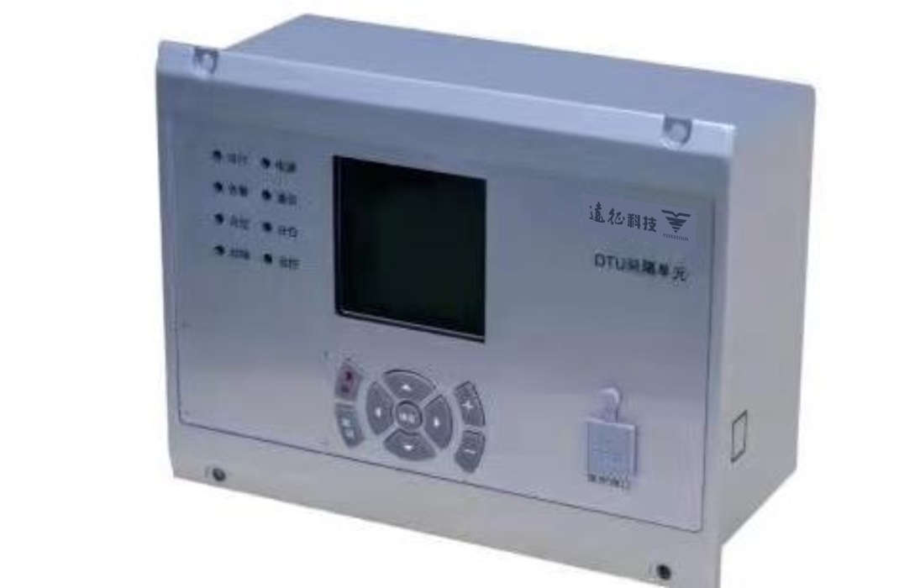

西安市远征科技（集团）有限公司
前言
使用产品前，请仔细阅读本章节！
本章叙述了使用产品前的安全预防建议。在安装和使用时，本章内容必须全部阅读和充分理解。忽略说明书中相关警示，因不当操作造成的危害，本公司不承担相应责任。
在对本装置做任何操作前，相关专业人员必须仔细阅读本说明书，熟悉相关内容。
操本说明书中将会用到以下标准定义：
危险！意味着如果安全预防措施被忽视，则会导致人员亡，严重的人身伤害，或设备的严重损坏。
警告！意味着如果安全预防措施被忽视，则可能导致人员死亡，严重的人身伤害，或设备的严重损坏。
警示！意味着如果安全预防措施被忽视，则可能导致轻微的人身伤害或设备坏。
本条特别适合于对装置的损坏及可能对被保护设备的损坏。
危险！
在一次系统带电运行时，绝对不允许将与装置连接的电流互感器二次开路！该回路开路可能会产生极端危险的高压；绝对不允许将与装置连接的电压互感器二次短路！该回路短路可能会产生极端危险的短路电弧；
警告！
电气设备在运行时，装置的某些部件可能带有高压。不正确的操作可能导致严重的人身伤害和 设备损坏。
只有具备资质的合格专业人员才允许对装置或在装置临近工作。工作人员应熟知本说明书中提 到的注意事项和工作流程，以及安全规定。
特别注意：一些通用的工作于高压带电设备的工作规则必须遵守，否则可能导致严重的人身伤 亡和设备损坏。
警示！
装置的接地端子必须可靠接地。 装置只允许运行在技术参数所规定的大气环境中，而且运行环境不能存在不正常的震动。 在接入交流电压电流回路或电源回路时，请确认它们符合装置的额定参数。 装置输出的接点连接到外部回路时，须仔细检查所用的外部电源电压，防止连接的回路过热。 仔细处理连接的电缆，避免施加过大的外力。

目 录
1.概述 4
1.1 适用范围 4
1.2 设计规范 4
1.3 装置型号说明 5
1.4 装置特点 5
2.基本功能 6
2.1 四遥功能 6
2.2 保护功能 6
2.3 FA功能 7
2.4 数据传输功能 8
2.5 维护功能 8
2.6 其他功能 8
3.技术参数 9
3.1 环境条件 9
3.2 电源要求 9
3.3 主要技术性能指标 9
3.4 测量精度 11
3.5 开出接点容量 11
3.6 功率消耗 12
3.7 过载能力 12
3.8 绝缘性能 12
3.9 机械性能 13
3.10 电磁兼容 13
3.11 通信接口 13
4.装置结构硬件 13
4.1 装置结构 13
5.装置功能介绍 15
5.1 保护功能 15
5.2 就地FA功能 17
5.3 智能分布式 FA 功能 19
5.4 越限告警功能 20
6.整定说明 21
6.1 装置参数 21
6.2 开关定值 26
6.3 公共定值 32
6.4 内部定值 33
7.装置菜单操作说明 35
7.1 按键说明 35
8. 维护工具使用说明 36
8.1公用功能说明 37
8.2工程功能说明 43
9. 通信功能 50
9.1以太网通信 50
9.2 GPRS通信 50
9.3规约配置 50
9.4通信调试 51
10. 航插定义 51
10.1自定义航插 51
10.2国网标准版航插定义 53

1.概述

1.1 适用范围
YZ600-D31J型分布式配电自动化终端间隔单元（以下简称间隔单元）采用了先进的数字信号处理技术、高速工业网络通信技术、嵌入式工业芯片组和多任务实时操作系统，稳定性强、可靠性高、实时性好、环境性广、功能强大。与环网柜开关配合，可组合成智能分布式、就地FA（电压时间型、电压电流时间型）、常规保护型和集中型等配网自动化功能，实现各种配网自动化方案。装置与出线开关、分支开关等配合，可实现配电线路的故障定位、故障切除、恢复非故障区域供电。是一种集遥测、遥信、遥控、保护和通信等功能于一体的微机型配电自动化终端装置。
本说明书仅适用于通用版本，特殊版本请咨询我公司技术人员。

1.2 设计规范
本产品设计遵循以下标准：
GB/T13720 地区电网数据采集与监控系统通用技术条件
GB/T13729 远动终端设备
GB/T13730 地区电网调度自动化系统
GB/T14285 继电保护和安全自动装置技术规程
GB/T15153.1 远动设备及系统电源及电磁兼容性标准
GB/T17626 电磁兼容试验和测量技术
GB/T 35732 配电自动化智能终端技术规范
DL451 循环式远动规约
DL516 电力调度自动化系统运行管理规程
DL/T550 地区电网调度自动化功能规范
DL/T599 城市中低压配电网改造技术导则
DL/T630 交流采样远动终端技术条件
DL/T634.5-101 远动设备及系统标准传输协议子集 第 101 部分
DL/T634.5-104 远动设备及系统标准传输协议子集 第 104 部分
DL/T667 继电保护设备信息接口配套标准
DL/T790 采用配电线载波的配电自动化
DL/T814 配电自动化系统功能规范
DL/T890 能量管理系统应用程序接口
DL/T1080 电力企业应用集成 配电管理的系统接口
DL/T5003 电力系统调度自动化设计技术规程
DL/T5404 电力系统同步数字系列（SDH）光缆通信工程设计技术划定
Q/GDW156 城市电力网规划设计导则
Q/GDW212 电力系统无功补偿配置技术原则
Q/GDW370 城市配电网技术导则
Q/GDW382 配电自动化技术导则
GB/T 4208 外壳防护等级（IP 代码）
GB3047.1 面板、架和柜的基本尺寸系列
JB 616 电力系统二次电路用屏（台）通用技术条件
GB191 包装储运图示标志

1.3 装置型号说明
分散式DTU装置系列分为 YZ600-D31型分散式配电自动化终端公共单元和YZ600-D31J型分散式配电自动化终端间隔单元，YZ600-D31J间隔单元完成对一次设备的测量、保护、控制及配电自动化功能，YZ600-D31公共单元，负责对间隔单元和电源模块等子站设备的信息采集，并负责与主站系统进行通信，完成信息采集上送和间隔单元的遥调功能，对于部分工程量信息，公共单元可进行采集，但不具备逻辑判断功能。

1.4 装置特点
- 强大的软硬件平台
装置采用一体化设计，电路设计通用性强，互换性好，可维护性好，技术升级方便。软件平台采用已获发明专利的冷火实时 Linux 系统，一块主控板实现“算法”+“通讯”功能，系统架构简单可靠。
- 多种抗干扰措施
装置采用多级隔离和良好的屏蔽措施，从机箱到印制板的设计及器件的选择上都充分考虑了各种抗干扰措施；成熟的表面贴装技术的应用，生产过程严格遵循 ISO9000:2000 版程序要求，使得整机具有优异的电磁兼容性能，和现场运行的高可靠性，组屏不需任何外部抗干扰措施，简化了设计和运行维护。
- 灵活可配的功能
装置维护工具软件提供装置通道配置（根据外部接入遥信、遥测、遥控灵活配置通道，适应各种接线定义）、定值参数设置、转发点表配置三大配置功能。通过三大配置功能，各种工程应用都可以通过组态完成，大大提高了装置的适应性和可靠性。
- 良好的可维护性
装置维护工具软件分为公用、工程、生产、开发四大部分，对不同角色的人员都提供了全面的维护功能。其中公用包括：遥测数据、线路遥信、板卡遥信、采样零漂、装置日志、装置信息、内部状态、装置维护模块；工程包括：装置通道配置、定值参数修改、转发点表配置、GPRS 设置、工程备份、工程恢复、远动测试、报文监视模块；生产包括：装置升级、单板测试、整机测试模块；开发包括： 置板卡配置、装置类型配置、规约测试、录波数据分析、文件传输、规约分析、幅值调整、逻辑设计等模块。
- 完善的故障录波功能
装置可以自动录波也可以手动录波，录波启动方式可支持：过流启动、线路失压启动、零序电压启动、零序过流启动、零流突变启动、重合闸启动。故障录波时录取故障前6 个周波和故障后 8 个周波。使用装置维护工具软件可以对录波文件进行详细分析。
- 符合 IEC61850 规范的 goose 通信
对等通信故障信息交互报文延迟时间小于 10ms
- 高分辨率人性化人机界面（选配）
160×160 图形式全中文显示界面，人机界面友好，显示内容丰富。

2.基本功能

2.1 四遥功能
四遥功能 | 内容
遥测 | 支持3个相电压测量、1个零序电压测量，3个相电流测量，1个零序电流测量，可计算有功、无功、功率因素
遥信 | 可支持7路遥信输入
遥控、保护输出 | 可支持一路遥控合闸，一路遥控分闸，一路保护合闸，一路保护分闸
遥调 | 可支持主站直接下装定值，也可支持由主站通过公共单元给间隔单元下装定值
线损计量 | 设计内置线损模块，可计算线损并支持上送主站

2.2 保护功能
保护功能 | 内容
电流保护 | 三段式过流保护
 | 三段零序电流保护
 | 相过流、零序过流后加速保护
 | 手合、遥合加速跳闸
 | 大电流闭锁分闸
 | 电流重载
 | 电流过载
 | 电流越限/过负荷
 | 零序电流越限
 | 涌流识别
接地保护 | 基于暂态录波的小电流接地告警或跳闸
 | 零序过压告警或跳闸跳闸
同期功能 | 高、低频解列（可选择跳闸或告警）
 | 同期合环（判压差/频率差/相角差）
重合闸功能 | 多次重合闸（次数可选，最多 3 次）
 | 重合闸检无压
 | 重合闸检同期
电压保护 | 电压、电流越限告警
 | 零序过压跳闸或告警
 | 过压/失压告警或跳闸
非电量保护 | 可支持配置6路非电量跳闸/告警/合闸（选配功能）

2.3 FA功能
FA功能 | 内容
就地FA功能 | 电压时间型
 | 电压电流时间型
 | 自适应综合型
智能分布式功能 | 速动型
 | 缓动型

2.4 数据传输功能
数据传输功能
三遥数据上送、电度量上送
与上级站进行校时
具有当地维护通信接口（网口和RJ45维护串口）
通信接口：以太网、光纤（选配）
录波文件上送

2.5 维护功能
维护功能
当地定值参数设置
远程定值参数设置
程序远程更新
具有当地维护通信接口
远程诊断
设备自诊断
程序自恢复

2.6 其他功能
其它功能 | 备注
事件顺序记录功能
失电数据保存功能
操作记录
网络备自投/本地备自投 | 选配
光纤差动 | 选配
软件监测开关控制回路断线 | 开关分合位均为分时判控制回路断线

3.技术参数

3.1 环境条件
- 正常工作大气条件
站所终端设备满足在如下环境中正常工作：
a)环境温度范围：-40℃～+75℃；
b)环境温度最大变化率：1.0℃/min；
c)湿度：5％～100％；
d)最大绝对湿度：35g/m3；
e)大气压力：70～106KPa。
- 周围环境要求
a) 无爆炸危险，无腐蚀性气体及导电尘埃，无严重霉菌存在，无剧烈振动冲击源。场地安全 要求应符合 GB/T 9361 中的规定。
b) 接地电阻应小于 4Ω。
- 贮存、运输极限环境温度
设备的贮存、运输极限的环境温度-40℃～+75℃，不出现异常情况。

3.2 电源要求
直流电源：DC18V-72V， 允许偏差: ±20％
开关量和状态量输入电压： DC48V或DC24V，启动电压（60%～75%）Ue

3.3 主要技术性能指标
- 过流保护
a) 整定值范围
电流：0 ～100A
时间：0s ～ 100s
b) 整定值允许误差
电流：±3%或±0.02In
注：In 为 TA 二次额定电流，以下同
c) 时间误差：电流为 1.2 倍整定值，不大于 40ms 或±3%
- 过流加速保护
整定值范围
电流：0 ～ 100A
时间范围：0s ～ 99s
整定值允许误差
电流：±3%或±0.02In
时间误差：电流为 1.2 倍整定值时，±1%或±40ms
- 零序过流保护
整定值范围
电流：0A ～ 100A
时间范围：0s ～ 2000s
整定值允许误差
电流：±3%或±0.01A
时间：电流为 1.2 倍整定值，±1%或±40ms
- 零序加速保护
整定值范围
电流：0A ～ 100A
时间范围：0s ～ 99s
整定值允许误差
电流：±3%或±0.01A
时间：电流为 1.2 倍整定值，±1%或±40ms
- 重合闸
整定值范围：
重合闸充电时间/确认时间为 0~999s
一次重合闸时间：0s ～ 100s
二次重合闸时间：0s ～ 300s
三次重合闸时间：1s ～ 600s
重合闸闭锁时间：0.0s ～ 300s
整定值允许误差
时间：重合闸动作时间，不大于±1%或±60ms
- 电压型配网功能性能指标
电压检出：≥80% Un
X 时间误差：±1%或±60ms
Y 时间误差：±1%或±60ms
- 智能分布式 FA 功能性能指标
速动型分布式 FA 故障上游开关隔离时间<=200ms
缓动型分布式 FA 故障上游开关隔离时间<=5s
速动型分布式 FA 非故障区域恢复时间<=5s
缓动型分布式 FA 非故障区域恢复时间<=45s

3.4 测量精度
测量电流、电压： 0.2 级
功率及功率因数： 0.5 级
事件分辨率： ≤2ms
频率： 0.01Hz

3.5 开出接点容量
24VDC：允许长期通过电流 16A，切断电流 3A。

3.6 功率消耗
交流电压：<0.5VA/相
交流电流：<0.5VA/相
直 流：≤10VA

3.7 过载能力
电流回路：2 倍额定电流，连续工作
20 倍额定电流，允许 1s
电压回路：1.2Un，连续工作

3.8 绝缘性能
- 绝缘电阻
装置的各带电的导电电路对地（即外壳或外露的非带电金属零件）之间，以及产品中电气上无 联系的各带电的导电电路之间，用开路电压为 500V 的测试仪器测定其绝缘电阻应不小于 100MΩ。
- 介质强度
装置的各带电的导电电路对地（即外壳或外露的非带电金属零件）之间，以及产品中电气上无联系的各带电的导电电路之间，应能承受 2.5kV（额定绝缘电压＞63V）、500V（额定绝缘电压≤63V）（有效值）、50Hz 的交流试验电压，历时 1min，而无击穿或闪络现象。
- 冲击电压
装置的各带电的导电电路对地（即外壳或外露的非带电金属零件）之间，以及产品中电气上无 联系的各带电的导电电路之间，应能承受冲击电压波形为标准雷电波，峰值为 1kV（额定绝缘电压≤63V）或 5kV（额定绝缘电压＞63V）的试验电压，此后无绝缘损坏。
- 耐湿热性能
装置应能承受 GB/T 2423.9 规定的湿热试验。试验温度为+40℃±2℃、相对湿度(93±3)％，试 验时间为 48h，在试验结束前 2h 内根据 2.4.1 的要求，测量各导电电路对外露导电金属部分及外壳 之间、电气上不联系的各回路之间的绝缘电阻应不小于 1.5MΩ，介质耐压强度不低于 2.4.2 规定的 介质强度试验电压幅值的 75％。

3.9 机械性能
设备应能承受频率 f 为 2～9Hz，振幅为 0.3mm 及 f 为 9Hz～500Hz，加速度为 1m/s2 的振动。振 动之后，设备不应发生损坏和零部件受振动脱落现象。

3.10 电磁兼容
电压突降和电压中断适应能力 按 GB/T15153.1 中的有关规定执行。 抗高频干扰的能力 按GB/T15153.1 中的有关规定执行。
抗快速瞬变脉冲群干扰的能力 按 GB/T17626.4 中的有关规定执行。 抗浪涌干扰的能力 按 GB/T15153.1 中的有关规定执行。
抗静电放电的能力 按 GB/T15153.1 中的有关规定执行。
抗工频磁场和阻尼振荡磁场干扰的能力 按 GB/T15153.1 中的有关规定执行。 抗辐射电磁场干扰的能力 按 GB/T17626.3 中的有关规定执行。

3.11 通信接口
a) 两个标准的 10M/100M 以太网接口,一个脉冲输出RJ45口，一个RJ45调试串口。
b) 支持 DL/T 634.5101-2002（IEC60870-5-101）、DL/T634.5104-2002（IEC60870-5-104）、 IEC61850、MODBUS 等多种通信规约，并可按需要进行扩充。

4.装置结构硬件

4.1 装置结构
装置采用铝合金型材机箱，装置外形尺寸及安装尺寸见图 4-1。

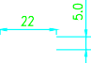

图4-1 装置外形尺寸
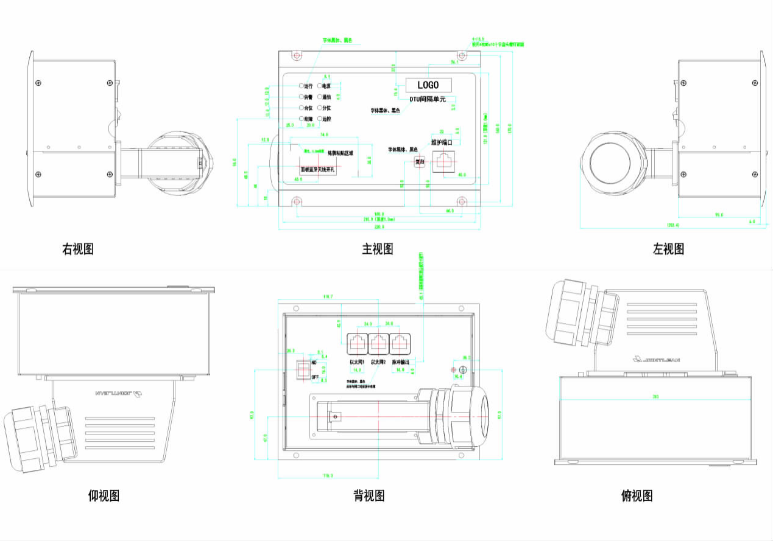
间隔单元结构图见图4-2：

图4-2间隔单元结构图

5.装置功能介绍

5.1 保护功能
- 速断保护/过流I段
速断保护/过流I段为线路的主保护，可整定为零时限动作，反映线路比较严重的短路故障。

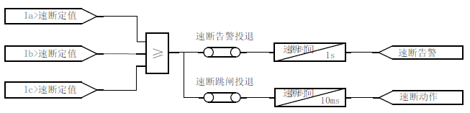
速断保护逻辑图
- 过流保护/过流II或III段
过流保护为线路的后备保护，可保护线路的全段，整定动作时间较速断长，电流定值一般整定为躲过线路的最大负荷电流值。
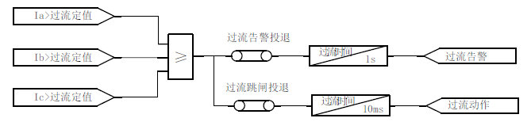
过流保护逻辑图
- 零序保护
零序分零序I/II/III段保护，零序电流保护反映线路单相接地时的故障。
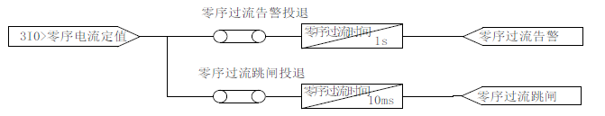
零序保护逻辑图
- 后加速跳闸
本装置设置了独立的加速段保护，可以选择使用过流加速和零序电流后加速保护。
装置的手合加速回路不需由外部手动合闸把手的触点来启动。
过流加速保护和零序过流加速保护的电流定值和时间定值均可独立整定。后加速开放时间为200ms。
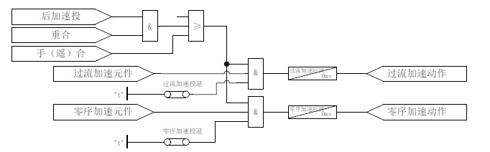
加速保护逻辑图
- 重合闸
本装置可通过控制字选择为重合闸投退、可单独设置过流启动重合闸投退和零流启动重合闸投退，最多支持三次重合闸。
重合闸启动方式有两种：开关由分变合， 重合闸在充电计时（充电时间可设置）完成后投入。充电完成后，工况菜单下标志项中的充电标志的“□”变为“■”。
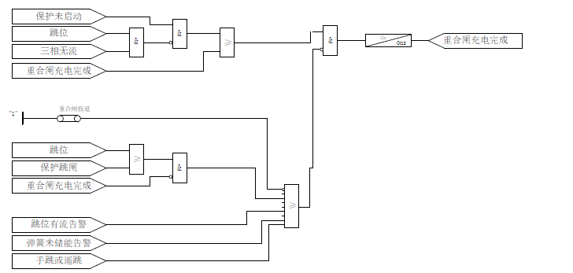
重合闸充放电逻辑图
重合闸放电条件有：
⑴重合闸投退未投；
⑵重合闸充电未完成时有跳位开入或保护跳闸；
⑶跳位有流告警；
⑷弹簧未储能告警；
⑸手跳或遥控跳闸。
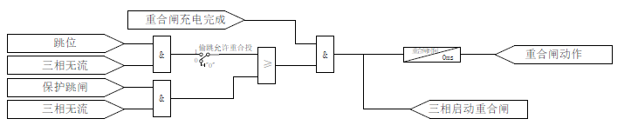
重合闸动作逻辑图
二次及三次重合闸投入时，开关重合后且未达到设定重合次数：在闭锁时限内再次跳开，则重 合闸放电；超过成功时限后，如果发生了重合，则判定为又一轮重合。
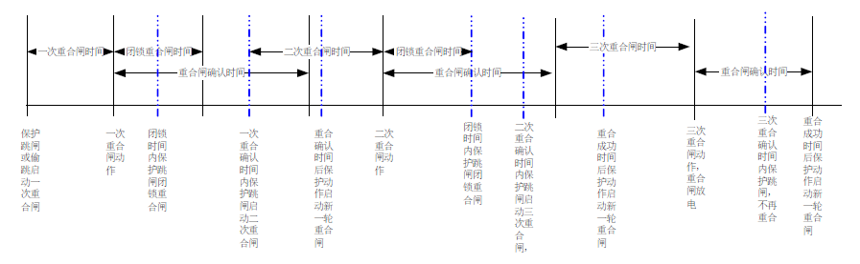
三相三次重合闸动作时序图

5.2 就地FA功能
- 失压分闸
装置在两侧电压均低于设定值后，经过整定时间，进行分闸。当应用于电压型分段 S 功能时， 若开关合后故障确认时间(Y时间)内失压，将失压分闸并闭锁合闸。
- 分段 S 功能：延时顺送/逆送功能
1）上电延时合闸
在 A、B 两侧均停电、且装置未在闭锁状态，从一侧来电，装置将执行为确认事故开始进行 X时间计时，经 X计时完毕，开关合闸。
2）X 时间闭锁
在 X 时间中，电源侧发生有压变残压，装置启动【X 时间闭锁和残压闭锁】功能，闭锁灯亮。当 从负荷侧送电时，开关不合闸。
解除闭锁条件：（1）通过操作手柄或者遥控，执行【合】操作，闭锁解除；
（2）电源侧来电，经 X 计时完毕，闭锁解除。
3）两侧电压闭锁
在 X 计时中，如果两侧均有电压，装置启动【两侧电压闭锁】功能，闭锁等灯亮。在 X 计时完 毕后，开关不合闸。
解除闭锁条件：（1）通过操作手柄或者遥控（FA闭锁遥控和手合退出），执行【合】操作，闭锁解除；
（2）两侧同时停电 ，闭锁解除。
4）合后零序过压
装置在合闸后故障确认时间（Y 时间）内，检测到零序电压信号，零流、过流，均告警不跳闸。
- 联络 L 功能：环网点延时关合
1）电源确认
当一侧有电时，启动【YL 时间闭锁】功能，闭锁灯亮。当两侧来电时，装置为确认无故障 启动 YL 计时，经 YL 计时完毕，解除【YL 时间闭锁】，启动单侧失压合闸。
2）延时投入
在 YL 计时完毕，【YL 闭锁】解锁后，如果出现一侧停电，装置启动 XL 计时。
经 XL 计时完毕，开关合闸。
3）两侧电压闭锁
在 XL 计时过程中，出现两侧均有电压，闭锁灯亮，报两侧有压闭锁合闸。
解除闭锁条件：通过操作手柄或者遥控（FA闭锁遥控和手合退出），执行【合】操作，闭锁解除；

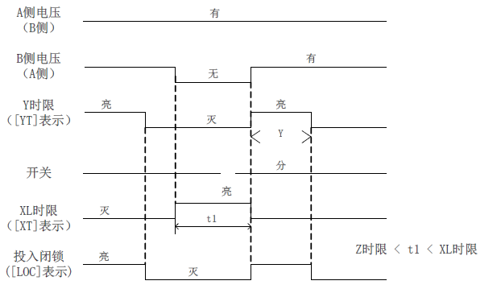
两侧电压闭锁逻辑图
4）残压闭锁
在 XL 计时过程中：停电侧发现残压，启动【残压闭锁】功能，闭锁灯亮，对侧来电不合闸。
解除闭锁条件：停电侧来电解除残压闭锁或遥控解除闭锁；

- 合环
1）合环闭锁
手合或者遥控器合闸时，合环投退选择为闭锁。如果压差、频差、角差大于设定值，合环闭锁。
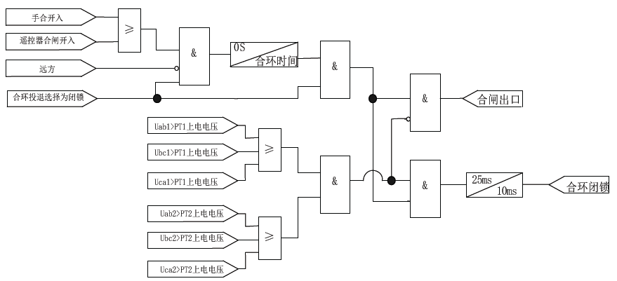
合环闭锁逻辑图
2） 合环合闸
手合或者遥控器合闸时，合环投退选择为投入。如果压差、频差、角差小于设定值，经合环时间，可合环合闸。
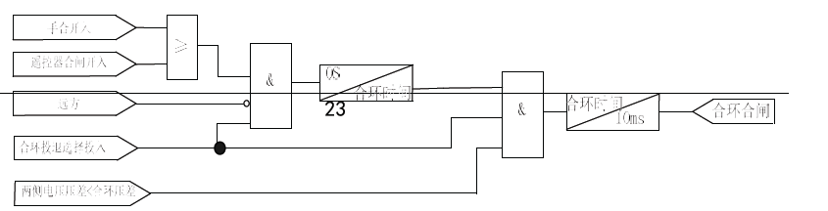
合环合闸逻辑图

5.3 智能分布式 FA 功能
- 故障过流
速动型功能，装置判断方向过流，并通过 goose 通信获取邻域故障信息，满足出口条件，切除故障。
- 故障失压隔离
缓动型及非故障相隔离，装置两侧失压后，通过 goose 通信获取邻域故障信息，满足出口条件， 切除故障。
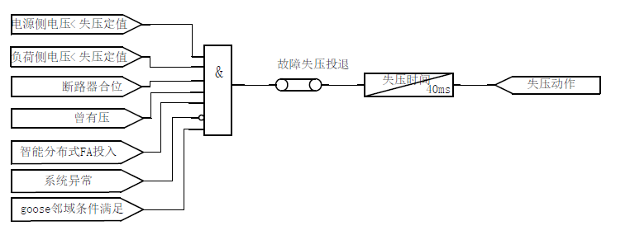
故障失压逻辑图
- 故障恢复合闸

装置在系统运行正常时，通过 goose 通信确认联络开关位置。
联络开关充电条件，开关在分位，开关两侧有电压，经过合闸确认时间后，联络开关充电完成
故障恢复合闸条件：联络开关单侧失压，且装置邻域内信息满足合闸条件，经联络开关合闸时
间后，开关合闸，恢复供电

5.4 越限告警功能
- 电流越上限
电流越上下限功能主要供主站使用，事件产生后会记录 SOE，并点外部异常灯。
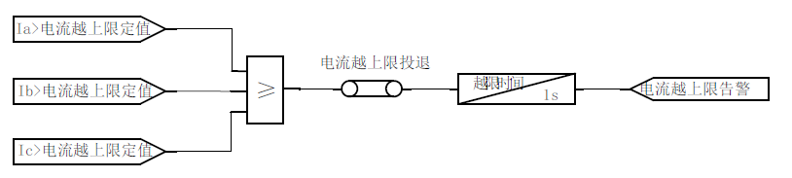
电流越上限逻辑图
- 电流越下限
电流越上下限功能主要供主站使用，事件产生后会记录 SOE，并点外部异常灯。
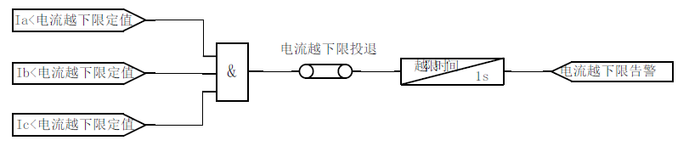
电流越下限逻辑图
- 电压越上限
电压越上下限功能主要供主站使用，事件产生后会记录 SOE，并点外部异常灯。注意电压有2组。

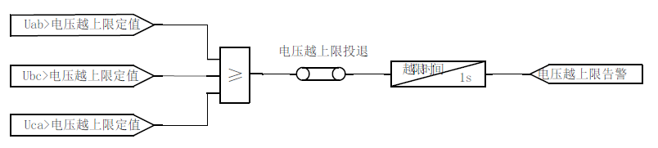
电压越上限逻辑图
- 电压越下限
电压越上下限功能主要供主站使用，事件产生后会记录 SOE，并点外部异常灯。注意电压有 2组。
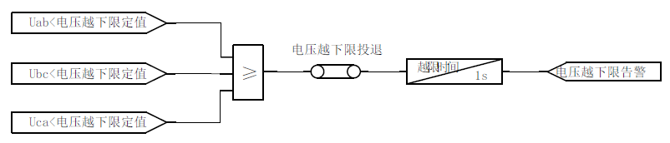
电压越下限逻辑图

6.整定说明
装置参数整定分为 4 部分：装置参数、开关定值、公共定值、内部定值
注：1、装置出厂默认设置为保护功能全部退出。请根据实际项目需求及工程配置进行相关更改。
2、由于技术资料更新问题，装置定值与定值列表不一致，请以装置定值为准。

6.1 装置参数
类别 | 参数名称 | 整定范围 | 单位 | 初始值 | 说明
规 约 参 数 | 规约选择 | 国网通用规约、南网通用规约、南网广西规约、南网佛山规约 |  | 南网通用规约 | 选择列表
 | 装置地址 | 1～65535 |  | 1 | 整型
 | 遥信报文类型 | 单点、双点、单双点 |  | 单双点 | 选择列表
 | 遥控报文类型 | 单点、双点、单双点 |  | 单双点 | 选择列表
 | 遥测报文类型 | 归一化值、标度化值、浮点值 |  | 浮点数 | 选择列表
 | 遥测发送间隔 | 0～3600 | S | 0.4 | 整型
 | 遥测自动上送 | 退出、投入 |  | 投入 | 选择列表
 | COS 自动上送 | 退出、投入 |  | 投入 | 选择列表
 | 事件参数上送 | 退出、投入 |  | 退出 | 选择列表
 | 遥控超时时间 | 10~3600 |  | 300 | 整型值
 | 101 链路地址 | 单字节、双字节 |  | 双字节 | 选择列表
 | 101 应用地址 | 单字节、双字节 |  | 双字节 | 选择列表
 | 101 传送原因 | 单字节、双字节 |  | 双字节 | 选择列表
 | 101重发间隔 | 1～65535 |  | 20 | 整型
 | 101重发次数 | 1~100 |  | 2 | 整型
 | 101无线IP1投入 | 退出、投入 |  | 投入 | 选择列表
 | 101无线IP1 | 255.255.255.255 |  | 0.0.0.0 | IP地址
 | 101无线端口1 | 1～65535 |  | 0 | 整型
 | 101无线IP2投入 | 退出、投入 |  | 投入 | 选择列表
 | 101无线IP2 | 255.255.255.255 |  | 0.0.0.0 | IP地址
 | 101无线端口2 | 1～65535 |  | 0 | 整型
 | 101无线重连间隔 | 1～65535 | S | 60 | 整型
 | 104 客户端模式 | 投入、退出 |  | 退出 | 选择列表
 | 104连接超时 | 1~60 | S | 30 | 整型值
 | 104 规约端口 | 1~65536 |  | 2404 | 整型值
 | 104 发送超时 | 1~65536 | S | 15 | 整型值
 | 104测试超时 | 1~65536 |  | 20
 | 104 K 值 | 0~48 |  | 32 | 整型值
 | 104 W 值 | 0~48 |  | 8 | 整型值
 | 104 主站 1 IP…  104 主站 4 IP | 255.255.255.255 |  | 0.0.0.0 | IP 地址
1  0  4 子 站 | 104 子站 1 IP…  104 子站 8 IP | 255.255.255.255 |  | 0.0.0.0 | IP 地址
从设备级联 | 级联104IP1 | 255.255.255.255 |  | 0.0.0.0 | IP 地址
 | 级联104IP2 | 255.255.255.255 |  | 0.0.0.0 | IP 地址
串  行 口 通 道 | 串口 1 规约 | 非平衡 101、平衡式 101、IEC104、级联非平衡 101、级联平衡 101、 级联 MODBUS… |  | 平衡式 101 | 选择列表
 | 串口 1 波特率 | 4800，9600，19200，38400，57600 |  | 57600 | 选择列表
 | 串口 1 校验方式 | 偶校验、奇校验、无校验 |  | 偶校验 | 选择列表
 | 串口1加密 | 投入、退出 |  | 退出 | 选择列表
 | 串口 2 规约 | 非平衡 101、平衡式 101、IEC104、级联非平衡 101、级联平衡 101、 级联 MODBUS… |  | 平衡式 101 | 选择列表
 | 串口 2 波特率 | 4800，9600，19200，38400，57600 |  | 57600 | 选择列表
 | 串口 2 校验方式 | 偶校验、奇校验、无校验 |  | 偶校验 | 选择列表
 | 串口2加密 | 投入、退出 |  | 退出 | 选择列表
 | 串口 3 规约 | 非平衡 101、平衡式 101、IEC104、级联非平衡 101、级联平衡 101、 级联 MODBUS… |  | 平衡式 101 | 选择列表
 | 串口 3 波特率 | 4800，9600，19200，38400，57600 |  | 57600 | 选择列表
 | 串口 3 校验方式 | 偶校验、奇校验、无校验 |  | 偶校验 | 选择列表
 | 串口3加密 | 投入、退出 |  | 退出 | 选择列表
 | 485 口 1 规约 | 非平衡 101、平衡式 101、IEC104、级联非平衡 101、级联平衡 101、 级联 MODBUS… |  | 平衡式 101 | 选择列表
 | 485 口 1 波特率 | 4800，9600，19200，38400，57600 |  | 57600 | 选择列表
 | 485 口 1 校验方式 | 偶校验、奇校验、无校验 |  | 偶校验 | 选择列表
 | 485 口 1加密 | 投入、退出 |  | 退出 | 选择列表
 | 485 口 2 规约 | 非平衡 101、平衡式 101、IEC104、级联非平衡 101、级联平衡 101、 级联 MODBUS… |  | 平衡式 101 | 选择列表
 | 485 口 2 波特率 | 4800，9600，19200，38400，57600 |  | 57600 | 选择列表
 | 485 口 2 校验方式 | 偶校验、奇校验、无校验 |  | 偶校验 | 选择列表
 | 485 口 2加密 | 投入、退出 |  | 退出 | 选择列表
 | 485 口 3 规约 | 非平衡 101、平衡式 101、IEC104、级联非平衡 101、级联平衡 101、 级联 MODBUS… |  | 平衡式 101 | 选择列表
 | 485 口 3 波特率 | 4800，9600，19200，38400，57600 |  | 57600 | 选择列表
 | 485 口 3 校验方式 | 偶校验、奇校验、无校验 |  | 偶校验 | 选择列表
 | 485 口 3加密 | 投入、退出 |  | 退出 | 选择列表
 | 内置GPRS规约 | 非平衡 101、平衡式 101、IEC104、级联非平衡 101、级联平衡 101、 级联 MODBUS… |  | 平衡式101 | 选择列表
以  太 网 通 道 | 1#网络 | 网口 1、网口 2 |  | 网口 1 | 选择列表
 | 1#IP 地址 | 255.255.255.255 |  | 192.168.1.100 | IP 地址
 | 1#子网掩码 | 255.255.255.255 |  | 255.255.255.0 | IP 地址
 | 1#目标网络 | 255.255.255.255 |  | 0.0.0.0 | IP 地址
 | 1#目标掩码 | 255.255.255.255 |  | 0.0.0.0 | IP 地址
 | 1#网关 | 255.255.255.255 |  | 0.0.0.0 | IP 地址
 | 1#网络加密 | 投入、退出 |  | 退出 | 选择列表
 | 2#网络 | 网口 1、网口 2 |  | 网口 1 | 选择列表
 | 2#IP 地址 | 255.255.255.255 |  | 192.168.2.100 | IP 地址
 | 2#子网掩码 | 255.255.255.255 |  | 255.255.255.0 | IP 地址
 | 2#目标网络 | 255.255.255.255 |  | 0.0.0.0 | IP 地址
 | 2#目标掩码 | 255.255.255.255 |  | 0.0.0.0 | IP 地址
 | 2#网关 | 255.255.255.255 |  | 0.0.0.0 | IP 地址
 | 2#网络加密 | 投入、退出 |  | 退出 | 选择列表
 | 3#网络 | 网口 1、网口 2 |  | 网口 1 | 选择列表
 | 3#IP 地址 | 255.255.255.255 |  | 192.168.2.100 | IP 地址
 | 3#子网掩码 | 255.255.255.255 |  | 255.255.255.0 | IP 地址
 | 3#目标网络 | 255.255.255.255 |  | 0.0.0.0 | IP 地址
 | 3#目标掩码 | 255.255.255.255 |  | 0.0.0.0 | IP 地址
 | 3#网关 | 255.255.255.255 |  | 0.0.0.0 | IP 地址
 | 3#网络加密 | 投入、退出 |  | 退出 | 选择列表
 | 默认网关 | 255.255.255.255 |  | 192.168.64.254 | IP 地址
对  时 | 对时方式 | 网络对时、B 码对时、B 码对时(带年)、 秒脉冲对时、1588 对时 |  | 网络对时 | 选择列表
 | SNTP 服务器 IP | 255.255.255.255 |  | 0.0.0.0 | IP 地址
 | SNTP 对时间隔 | 10~1024 | S | 64 | 整型
电  池 管 理 | 自动活化投退 | 退出、投入 |  | 退出 | 选择列表
 | 活化启动时间 | 0000-00-00 | 年月日 | 1970-01-01 | 日期
 | 电池活化时刻 | 0~23 | 时 | 0 | 整型
 | 电池活化周期 | 0～360 | 天 | 90 | 整型
 | 电池告警阀值 | 1~100 | 时 | 6 | 整型
遥测零漂 | 电流零漂 | 0~1 | % | 0.005
 | 交流电压零漂 | 0~1 | % | 0.005
 | 直流电流零漂 | 0~1 | % | 0.005
 | 功率零漂 | 0~1 | % | 0.005
 | 频率零漂 | 0~1 | % | 0.005
 | 功率因素零漂 | 0~1 | % | 0.005
远  动 参 数 | 远动参数有效 | 退出、投入 |  | 投入 | 选择列表
 | 电流死区 | 0~1 | % | 0.01 | 浮点型
 | 交流电压死区 | 0~1 | % | 0.01 | 浮点型
 | 直流电压死区 | 0~1 | % | 0.01 | 浮点型
 | 功率死区 | 0~1 | % | 0.01 | 浮点型
 | 频率死区 | 0~1 | % | 0.01 | 浮点型
 | 功率因数死区 | 0~1 | % | 0.01 | 浮点型
 | 遥信防抖时间 | 0~65535 | S | 0.02 | 浮点型
 | 分闸脉冲时间 | 0~65535 | S | 0.2 | 浮点型
 | 合闸脉冲时间 | 0~65535 | S | 0.2 | 浮点型
录 波 | 文件格式 | ASCII、BINARY |  | BINARY | 选择列表
 | 过流故障启动 | 退出、投入 |  | 投入 | 选择列表
 | 线路失压启动 | 退出、投入 |  | 投入 | 选择列表
 | 零序电压启动 | 退出、投入 |  | 投入 | 选择列表
 | 零序过流启动 | 退出、投入 |  | 投入 | 选择列表
 | 零流突变启动 | 退出、投入 |  | 投入 | 选择列表
 | 重合闸启动 | 退出、投入 |  | 投入 | 选择列表
其  他 | 信 号 自 动 复 归 投  退 | 退出、投入 |  | 投入 | 选择列表
 | 信 号 自 动 复 归 时  间 | 0~3000 | S | 60 | 整型
 | 故 障 遥 信 保 持 时  间 | 0~300 | S | 10 | 整型
 | 液晶背光时间 | 0~65536 | S | 180 | 整型
 | 液晶自带汉字库 | 退出、投入 |  | 投入 | 选择列表
 | 面板功能有效投退 | 退出、投入 |  | 退出 | 选择列表
 | 远方整定投入压板 | 退出、投入 |  | 退出 | 选择列表
 | 当前定值区号 | 0~3 |  | 0 | 整型
备注：
a)凡是标明是选择列表类的参数，都可以通过界面列表来选择合适的选项。
b)遥测自动上送参数平衡 101 规约、104 规约有效，如果退出，遥测数据只有总召时才会上送。
c)遥测发送间隔参数平衡 101 规约及 104 规约有效，如果遥测自动上送投入，遥测值、遥测 发送间隔、遥测死区相互配合可有效控制通信数据流量。
d)不同以太网卡的 IP 地址必须设置为不同的网段。

e)网关地址整定为 0.0.0.0 代表使用系统默认网关。

6.2 开关定值
类别 | 定值名称 | 整定范围 | 单位 | 初始值 | 说明
 | 运行模式 | 三遥集中型、常规保护型、就地FA型、分布FA型、常规保护+FA |  | 常规保护型 | 选择列表
过流 | 过流Ⅰ段告警 | 退出、投入 |  | 退出 | 选择列表
 | 过流Ⅰ段跳闸 | 退出、投入 |  | 退出 | 选择列表
 | 过流Ⅰ段电流 | 0～100 | A | 100 | 浮点型
 | 过流Ⅰ段时间 | 0～100 | S | 100 | 浮点型
 | 过流Ⅰ段低压闭锁 | 退出、投入 |  | 退出 | 选择列表
 | 过流Ⅰ段方向闭锁 | 退出、投入 |  | 退出 | 选择列表
 | 过流Ⅱ段告警 | 退出、投入 |  | 退出 | 选择列表
 | 过流Ⅱ段跳闸 | 退出、投入 |  | 退出 | 选择列表
 | 过流Ⅱ段电流 | 0～100 | A | 100 | 浮点型
 | 过流Ⅱ段时间 | 0～100 | s | 100 | 浮点型
 | 过流Ⅱ段低压闭锁 | 退出、投入 |  | 退出 | 选择列表
 | 过流Ⅱ段方向闭锁 | 退出、投入 |  | 退出 | 选择列表
 | 过流Ⅲ段告警 | 退出、投入 |  | 退出 | 选择列表
 | 过流Ⅲ段跳闸 | 退出、投入 |  | 退出 | 选择列表
 | 过流Ⅲ段电流 | 0～100 | A | 100 | 浮点型
 | 过流Ⅲ段时间 | 0～100 | s | 100 | 浮点型
 | 过流Ⅲ段低压闭锁 | 退出、投入 |  | 退出 | 选择列表
 | 过流Ⅲ段方向闭锁 | 退出、投入 |  | 退出 | 选择列表
 | 遮断闭锁投退 | 退出、投入 |  | 退出 | 选择列表
 | 开关遮断电流 | 0～100 | A | 100 | 浮点型
 | 过流停电跳闸 | 退出、投入 |  | 退出 | 选择列表
零  序 | 零流Ⅰ段告警 | 退出、投入 |  | 退出 | 选择列表
 | 零流Ⅰ段跳闸 | 退出、投入 |  | 退出 | 选择列表
 | 零流Ⅰ段电流 | 0～100 | A | 100 | 浮点型
 | 零流Ⅰ段时间 | 0～2000 | S | 2000 | 浮点型
 | 零流Ⅰ段低压闭锁 | 退出、投入 |  | 退出 | 选择列表
 | 零流Ⅰ段方向闭锁 | 退出、投入 |  | 退出 | 选择列表
 | 零流Ⅱ段告警 | 退出、投入 |  | 退出 | 选择列表
 | 零流Ⅱ段跳闸 | 退出、投入 |  | 退出 | 选择列表
 | 零流Ⅱ段电流 | 0～100 | A | 100 | 浮点型
 | 零流Ⅱ段时间 | 0～2000 | s | 2000 | 浮点型
 | 零流Ⅱ段低压闭锁 | 退出、投入 |  | 退出 | 选择列表
 | 零流Ⅱ段方向闭锁 | 退出、投入 |  | 退出 | 选择列表
 | 零流Ⅲ段告警 | 退出、投入 |  | 退出 | 选择列表
 | 零流Ⅲ段跳闸 | 退出、投入 |  | 退出 | 选择列表
 | 零流Ⅲ段电流 | 0～100 | A | 100 | 浮点型
 | 零流Ⅲ段时间 | 0～2000 | s | 2000 | 浮点型
 | 零流Ⅲ段低压闭锁 | 退出、投入 |  | 退出 | 选择列表
 | 零流Ⅲ段方向闭锁 | 退出、投入 |  | 退出 | 选择列表
 | 零序电压告警 | 退出、投入 |  | 退出 | 选择列表
 | 零序电压跳闸 | 退出、投入 |  | 退出 | 选择列表
 | 零序电压定值 | 0～100 | V | 100 | 浮点型
 | 零序电压时间 | 0～2000 | s | 2000 | 浮点型
小  电  流  接  地 | 小电流接地告警 | 退出、投入 |  | 退出 | 选择列表
 | 小电流接地跳闸 | 退出、投入 |  | 退出 | 选择列表
 | 小电流启动类型 | 零序电压、零序电流 |  | 零序电压 | 选择列表
 | 小电流暂态电流 | 0～100 | A | 100 | 浮点型
 | 小电流动作时间 | 0~600 | S | 0 | 浮点型
后  加 速 | 后加速过流投退 | 退出、投入 |  | 退出 | 选择列表
 | 后加速过流电流 | 0～100 | A | 100 | 浮点型
 | 后加速过流时间 | 0～99 | S | 10 | 浮点型
 | 后加速零序投退 | 退出、投入 |  | 退出 | 选择列表
 | 后加速零流定值 | 0～100 | A | 100 | 浮点型
 | 后加速零序时间 | 0～99 | S | 10 | 浮点型
同期合环 | 同期合环功能投退 | 退出、投入 |  | 退出 | 选择列表
 | 同期合环时间 | 0.1~100 | S | 0.8 | 浮点型
 | 同期允许电压差 | 0~100 | V | 5 | 浮点型
 | 同期允许相角差 | 0~50 | ° | 30 | 浮点型
 | 同期允许频率差 | 0~5 | HZ | 2 | 浮点型
重  合 闸 | 重合闸投退 | 退出、投入 |  | 退出 | 选择列表
 | 过流启动重合闸 | 退出、投入 |  | 投入 | 选择列表
 | 零流启动重合闸 | 退出、投入 |  | 投入 | 选择列表
 | 重合闸检无压 | 退出、投入 |  | 退出 | 选择列表
 | 重合闸检同期 | 退出、投入 |  | 退出 | 选择列表
 | 重合闸检电源侧无压 | 退出、投入 |  | 退出 | 选择列表
 | 多次重合闸投退 | 退出、投入 |  | 退出 | 选择列表
 | 重合闸次数 | 1~3 |  | 1 | 整型值
 | 一次重合闸时间 | 0～100 | S | 5 | 浮点型
 | 二次重合闸时间 | 0～300 | S | 300 | 浮点型
 | 三次重合闸时间 | 1～600 | S | 3 | 浮点型
 | 重合闭锁时间 | 0～300 | S | 300 | 浮点型
 | 重合确认时间 | 0～999 | S | 30 | 浮点型
 | 偷跳启动重合闸 | 退出、投入 |  | 退出 | 选择列表
 | 大电流闭锁重投 | 退出、投入 |  | 退出 | 选择列表
 | 大电流闭重定值 | 0～100 | A | 100 | 浮点型
频率保护 | 高频解列投退 | 告警、跳闸 |  | 告警 | 选择列表
 | 高频解列频率 | 50~60 | HZ | 60 | 整型值
 | 高频解列时间 | 0~60 | S | 30 | 整型值
 | 低频解列投退 | 告警、跳闸 |  | 告警 | 选择列表
 | 低频解列频率 | 45~50 | HZ | 45 | 整型值
 | 低频解列时间 | 0~60 | S | 30 | 整型值
非  电  量  保  护 | 非电量1跳闸 | 退出、投入 |  | 退出 | 选择列表
 | 非电量1时间 | 0.1~1000 | S | 600 | 浮点型
 | 非电量2跳闸 | 退出、投入 |  | 退出 | 选择列表
 | 非电量2时间 | 0.1~1000 | S | 600 | 浮点型
 | 非电量3跳闸 | 退出、投入 |  | 退出 | 选择列表
 | 非电量3时间 | 0.1~1000 | S | 600 | 浮点型
 | 非电量4告警 | 退出、投入 |  | 退出 | 选择列表
 | 非电量4时间 | 0.1~1000 | S | 600 | 浮点型
 | 非电量5告警 | 退出、投入 |  | 退出 | 选择列表
 | 非电量5时间 | 0.1~1000 | S | 600 | 浮点型
 | 非电量6告警 | 退出、投入 |  | 退出 | 选择列表
 | 非电量6时间 | 0.1~1000 | S | 600 | 浮点型
电  压  保  护 | 过压保护告警 | 退出、投入 |  | 退出 | 选择列表
 | 过压保护跳闸 | 退出、投入 |  | 退出 | 选择列表
 | 过压定值 | 10~440 | V | 110 | 浮点型
 | 过压时间 | 0.1~10000 | S | 600 | 浮点型
 | 失压保护告警 | 退出、投入 |  | 退出 | 选择列表
 | 失压保护跳闸 | 退出、投入 |  | 退出 | 选择列表
 | 失压定值 | 10~440 | V | 90 | 浮点型
 | 失压时间 | 0.1~10000 | S | 600 | 浮点型
备  自  投 | 备自投投退 | 退出、投入 |  | 退出 | 选择列表
 | 备自投类型 | 网络备自投、本地备自投 |  | 网络备自投 | 选择列表
 | 备自投时间 | 0~10000 | S | 600 | 浮点型
就地馈线自动 化 | FA功能投退 | 退出、投入 |  | 退出 | 选择列表
 | FA 类型 | 自适应综合型、电压时间型、电压电流时间型 |  | 电压电流时间型 | 选择列表
 | 分段或分界 | 分段、分界 |  | 分段 | 选择列表
 | FA模式 | 分段模式、分界模式 |  | 分段模式 | 选择列表
 | 首端 FTU | 退出、投入 |  | 退出 | 选择列表
 | 自适应短路处理 | 退出、投入 |  | 退出 | 选择列表
 | 自适应接地处理 | 退出、投入 |  | 退出 | 选择列表
 | 长延时X+S投退 | 退出、投入 |  | 退出 | 选择列表
 | X 时间 | 0～999 | S | 7 | 浮点型
 | Y 时间 | 0～999 | S | 5 | 浮点型
 | C 时间 | 0～999 | S | 30 | 浮点型
 | S 时间 | 0～999 | S | 50 | 浮点型
 | 选线跳闸时间 | 0～100 | S | 5 | 浮点型
 | 选线重合投退 | 退出、投入 |  | 退出 | 选择列表
 | 选线重合时间 | 0～100 | S | 3 | 浮点型
 | 相间故障过流保护 | 退出、投入 |  | 退出 | 选择列表
 | 相间故障电流定值 | 0～100 | A | 100 | 浮点型
 | 相间故障时间定值 | 0～100 | S | 100 | 浮点型
 | 接地故障电流定值 | 0～100 | A | 100 | 浮点型
 | 接地故障时间定值 | 0～100 | S | 100 | 浮点型
 | 母线侧得电合闸投退 | 退出、投入 |  | 投入 | 选择列表
 | 线路侧得电合闸投退 | 退出、投入 |  | 投入 | 选择列表
 | 失压延时分闸投退 | 退出、投入 |  | 投入 | 选择列表
 | 失压延时分闸时间 | 0.1～99 | S | 3.5 | 浮点型
 | 失压次数 | 1~3 |  | 1 | 整型值
 | 电流计数投退 | 退出、投入 |  | 退出 | 选择列表
 | 电流计数复归时间 | 0.1~999 | S | 10 | 浮点型
 | 电流计数次数 | 1~3 |  | 1 | 整型值
 | 合后零压告警 | 退出、投入 |  | 退出 | 选择列表
 | 合后零压跳闸 | 退出、投入 |  | 退出 | 选择列表
 | 合后零压定值 | 0～100 | V | 100 | 浮点型
 | 合后零压时间 | 0～100 | S | 1 | 浮点型
 | 合后闭锁分闸投退 | 退出、投入 |  | 退出 | 选择列表
 | 短时闭锁分闸时间 | 0~600 | S | 0 | 浮点型
 | 母线侧失压合闸 | 告警、合闸 |  | 合闸 | 选择列表
 | 线路侧失压合闸 | 告警、合闸 |  | 合闸 | 选择列表
 | 失压延时合闸XL | 0~999 | S | 7 | 浮点型
 | 软件瞬压定值 | 20~220 | V | 60 | 浮点型
 | 软件瞬压时间 | 0~2 | S | 0.05 | 浮点型
 | 硬件瞬压投退 | 退出、投入 |  | 退出 | 选择列表
 | 本体合分闸解闭锁 | 退出、投入 |  | 退出 | 选择列表
智  能 分 布 式 FA | 智能分布式模式 | 速动型、缓动型 |  | 速动型 | 选择列表
 | 本节点开关类型 | 其他、首开关、末开关、馈线开关 |  | 其他 | 选择列表
 | 分布式FA投退 | 退出、投入 |  | 退出 | 选择列表
 | 馈线开关GSE发送 | 退出、投入 |  | 退出 | 选择列表
 | 首开关失压跳闸 | 退出、投入 |  | 退出 | 选择列表
 | 联络供电恢复投退 | 退出、投入 |  | 退出 | 选择列表
 | 故障电流定值 | 0.05~100 | A | 50 | 浮点型
 | 故障零序定值 | 0.05~100 | A | 50 | 浮点型
 | 故障跳闸时限 | 0.01~100 | S | 100 | 浮点型
 | 首开关失压时限 | 0.01~100 | S | 100 | 浮点型
 | 联络供电恢复时限 | 0.01~100 | S | 100 | 浮点型
电  流  越  限 | 电流重载投退 | 退出、投入 |  | 退出 | 选择列表
 | 电流重载定值 | 0.1～10 | A | 5 | 浮点型
 | 电流重载时间 | 0～10000 | S | 3600 | 浮点型
 | 电流过载投退 | 退出、投入 |  | 退出 | 选择列表
 | 电流过载定值 | 0.1～10 | A | 5 | 浮点型
 | 电流过载时间 | 0～10000 | S | 3600 | 浮点型
 | 电流越限投退 | 退出、投入 |  | 退出 | 选择列表
 | 电流越限定值 | 0.1～10 | A | 5 | 浮点型
 | 电流越限时间 | 0～10000 | S | 3600 | 浮点型
 | 零序电流越限投退 | 退出、投入 |  | 退出 | 选择列表
 | 零序电流越限定值 | 0.1～10 | A | 5 | 浮点型
 | 零序电流越限时间 | 0～10000 | S | 3600 | 浮点型
分合闸状态监测 | 分闸分位检测时间 | 0~100 | S | 2 | 浮点型
 | 合闸合位检测时间 | 0~100 | S | 2 | 浮点型
 | 连续分闸闭锁合闸 | 退出、投入 |  | 退出 | 选择列表
 | 连续分闸时间 | 1~10000 | S | 600 | 浮点型
 | 连续分闸次数 | 1~255 |  | 10 | 整型值
CT  变 比 | 保护 CT 一次额定值 | 0~2000 | A | 600 | 浮点型
 | 保护 CT 二次额定值 | 0~10 | A | 5 | 浮点型
 | 零序 CT 一次额定  值 | 0~2000 | A | 20 | 浮点型
 | 零序 CT 二次额定  值 | 0~10 | A | 5 | 浮点型
 | 测量 CT 一次额定值 | 0~2000 | A | 600 | 浮点型
 | 测量 CT 二次额定值 | 0~10 | A | 5 | 浮点型
其  他 | 功率计算方法 | 自动选择、两表法、三表法 |  | 自动选择 | 选择列表
 | 功率取反投退 | 退出、投入 |  | 退出 | 选择列表
 | 电压组 2 投退 | 退出、投入 |  | 退出 | 选择列表
 | 未储能告警 | 退出、投入 |  | 退出 | 选择列表
 | 控制回路检查 | 退出、投入 |  | 退出 | 选择列表
 | 气压低闭锁分合闸 | 退出、投入 |  | 退出 | 选择列表
 | 开出软压板 | 退出、投入 |  | 投入 | 选择列表
 | 电源侧电压选择 | Ua1、Ub1、Uc1、Uab1、Ubc1、Uca1、Uab2、Ubc2、  Uca2、Us1、Us2、U01、U02 |  | Ua1 | 选择列表
 | 负荷侧电压选择 | Ua1、Ub1、Uc1、Uab1、Ubc1、Uca1、Uab2、Ubc2、  Uca2、Us1、Us2、U01、U02 |  | Ub1 | 选择列表
 | 零序电压选择 | Ua1、Ub1、Uc1、Uab1、Ubc1、Uca1、Uab2、Ubc2、  Uca2、Us1、Us2、U01、U02 |  | U01 | 选择列表
 | 涌流识别投退 | 退出、投入 |  | 退出 | 选择列表
 | 涌流识别定值 | 0.1~1 |  | 0.3 | 浮点型
备注：
a)过流加速段电流定值：按躲过本线路最大负荷整定。
b)零序加速段定值：按最小运行方式下本线路末端接地故障最小零序电流，并考虑一定裕度 整定。
c)零序加速段时间：按躲过断路器最大不同时合闸时间整定，避免断路器不同时合闸产生的 零序电流使加速元件误动作。通常可整定为 0.1 秒。
d)一次、二次、三次重合闸时间：为三相重合闸时间。
e)重合闭锁时间：为多次重合闸的前一次重合闸动作，当保护合闸于第一区域内故障，加速 保护动作并闭锁重合闸。
f)重合确认时间：为多次重合闸完成一轮合闸的时间，在重合闸成功时间内保护不动作，则 启动新一轮重合闸。
g)遮断闭锁电流主要针对分断容量不够的断路器及负荷开关，在保护跳闸时，若故障电流大于闭锁分闸电流定值，装置闭锁开关分闸，防止开关分断其分断容量以上的电流。
h)故障过流投退、定值、时间为智能分布式 FA 功能投入时，过流判断相关定值

6.3 公共定值
类别 | 定值名称 | 整定范围 | 单位 | 初始值 | 说明
电压 参数 | 有压定值 | 0~440 | V | 46 | 浮点型
 | 无压定值 | 0~440 | V | 20 | 浮点型
 | 零压定值 | 0~440 | V | 60 | 浮点型
 | 小电流零压定值1 | 0~440 | V | 100 | 浮点型
 | 小电流零压时间1 | 0~100 | S | 0 | 浮点型
 | 小电流零压定值2 | 0~440 | V | 220 | 浮点型
 | 小电流零压时间2 | 0~100 | S | 0 | 浮点型
电压 越 限 | 过电压投退 | 退出、投入 |  | 退出 | 选择列表
 | 过电压定值 | 10～440 | V | 110 | 浮点型
 | 过电压时间 | 0～10000 | S | 600 | 浮点型
 | 低电压投退 | 退出、投入 |  | 退出 | 选择列表
 | 低电压定值 | 10～440 | V | 90 | 浮点型
 | 低电压时间 | 0～10000 | S | 600 | 浮点型
电  源 | 电源有压投退 | 退出、投入 |  | 退出 | 选择列表
 | 有压时间 | 0～100 | S | 2 | 浮点型
 | 电源无压投退 | 退出、投入 |  | 退出 | 选择列表
 | 无压时间 | 0～100 | S | 2 | 浮点型
 | 电源 1 电压选择 | Uab1、Ubc1、Uca1、Uab2、Ubc2、Uca2、Us1、Us2、U01、U02 |  | Ua1 | 选择列表
 | 电源 2 电压选择 | Uab1、Ubc1、Uca1、  Uab2、Ubc2、Uca2、 Us1、Us2、U01、U02 |  | Ub1 | 浮点型
零压 告 警 | 零压告警投退 | 退出、投入 |  | 退出 | 选择列表
 | 零压告警时间 | 0.1～100 | S | 100 | 浮点型
PT变比 | PT一次额定 | 10~30 | kV | 10 | 浮点型
 | 电源侧PT二次额定 | 0~300 | V | 100 | 浮点型
 | 负荷侧PT二次额定 | 0~300 | V | 100 | 浮点型
其  他 | PT 回路检查 | 退出、投入 |  | 退出 | 选择列表
 | 总开出软压板 | 退出、投入 |  | 投入 | 选择列表
 | 系统接地方式 | 中性点不接地、经消弧线圈接地、经小电阻接地、经高阻接地 |  | 经消弧线圈接地 | 选择列表
 | 出口预置复归时间 | 0~60 | S | 30 | 浮点型
 | FJ断线判断投退 | 退出、投入 |  | 退出 | 选择列表
 | 断线有压定值 | 0~440 | V | 165 | 浮点型
 | 断线无压定值 | 0~440 | V | 110 | 浮点型
 | 断线时间 | 0~100 | S | 2 | 浮点型

6.4 内部定值
类别 | 定值名称 | 整定范围 | 单位 | 初始值 | 说明
常  规  保  护 | 小电流电压自适应 | 退出、投入 |  | 投入 | 选择列表
 | 小电流电流自适应 | 退出、投入 |  | 投入 | 选择列表
 | 小电流相电压辅助 | 退出、投入 |  | 退出 | 选择列表
 | 小电流电压零漂值 | 5~65535 |  | 15 | 浮点型
 | 小电流界内角度低 | -180~180 | ° | 0 | 浮点型
 | 小电流界内角度高 | -180~180 | ° | 0 | 浮点型
 | 幅值加速滤波系数 | 0~65535 |  | 1.2 | 浮点型
 | 突变量定值 | 0.3~25 | A | 2 | 浮点型
 | 无流定值 | 0~5 | A | 0.1 | 浮点型
 | 整组复归时间 | 0.2~60 | S | 0.2 | 浮点型
 | 过流Ⅲ闭锁重合 | 退出、投入 |  | 退出 | 选择列表
 | 零序闭锁重合 | 退出、投入 |  | 退出 | 选择列表
 | 零压闭锁零流 | 退出、投入 |  | 退出 | 选择列表
 | 零压加速投退 | 退出、投入 |  | 退出 | 选择列表
 | 故障记忆复归时间 | 1~1800 | S | 600 | 浮点型
计算 | 频率跟踪投退 | 退出、投入 |  | 投入 | 选择列表
 | 软件频率投退 | 退出、投入 |  | 退出 | 选择列表
 | EMC滤波投退 | 退出、投入 |  | 退出 | 选择列表
 | 谐波计算次数 | 1~15 |  | 13 | 整型值
 | 谐波校正系数 | 0~1 |  | 0.01 | 浮点型
 | 交流温漂（ppm） | -100~100 |  | 0 | 整型值
 | 直流温漂（ppm） | -10000~10000 |  | 0 | 整型值
 | 归零值投退 | 退出、投入 |  | 投入 | 选择列表
 | 零序电压自产 | 退出、投入 |  | 退出 | 选择列表
 | 内部线损计算投退 | 退出、投入 |  | 退出 | 选择列表
通讯 | 无线通讯模块类型 | 无、爱陆通、映翰通、四信、配套 |  | 无 | 整型值
 | 101通道时间 | 0~3600 | S | 600 | 整型值
 | 101初始化原因 | 退出、投入 |  | 退出 | 选择列表
 | 101请求链路状态 | 退出、投入 |  | 投入 | 选择列表
 | 104序号检查 | 退出、投入 |  | 退出 | 选择列表
 | 101FCB检查 | 退出、投入 |  | 投入 | 选择列表
 | 加密功能 | 退出、软件加密、国网加密 |  | 退出 | 选择列表
 | 远动测试模式 | 退出、投入 |  | 投入 | 选择列表
 | 组招遥信分组 | 0~65535 |  | 0 | 整型值
 | 组招遥测分组 | 0~65535 |  | 0 | 整型值
 | SOE通讯续传 | 退出、投入 |  | 退出 | 选择列表
 | SOE上电续传 | 退出、投入 |  | 退出 | 选择列表
 | 故障事件上送 | 退出、投入 |  | 投入 | 选择列表
 | 故障时间地址长度 | 2、3 |  | 3 | 整型值
 | 级联IEC10x遥调投退 | 退出、投入 |  | 退出 | 选择列表
 | 级联IEC10x遥调时间 | 5~30 | S | 10 | 整型值
 | 本装置遥调参数投退 | 退出、投入 |  | 投入 | 选择列表
 | 级联IECx文件传输 | 退出、投入 |  | 退出 | 选择列表
 | 级联公共遥调转发 | 退出、投入 |  | 退出 | 选择列表
其他 | 未储能时间 | 1~30 | S | 20 | 整型值
 | 电池充满维持 | 0~100 | 时 | 0.5 | 浮点型
 | 记录文件投退 | 退出、投入 |  | 投入 | 选择列表
 | 现场运行模式 | 退出、投入 |  | 投入 | 选择列表
 | 101文件传输确认帧 | 退出、投入 |  | 退出 | 选择列表
 | 开关远方功能投退 | 退出、投入 |  | 投入 | 选择列表
 | DFA配置文件投退 | 退出、投入 |  | 退出 | 选择列表
 | FA闭锁遥手合投退 | 退出、投入 |  | 投入 | 选择列表
 | LCD菜单自动选择 | 退出、投入 |  | 退出 | 选择列表
 | 软件故障测试功能 | 退出、投入 |  | 退出 | 选择列表
备注：
a)与主站通信加密方式在加密功能选择对应加密方式；
b)记录文件投退影响外部测量装置（比如线损模块）的记录文件上送到测控单元；
c)合闸闭锁逻辑产生后可根据各用户要求选择是否闭锁遥控和手动合闸。

7.装置菜单操作说明
YZ600-D31J 间隔单元采用 液晶显示屏，可显示标准汉字。 液晶应用简单的菜单显示方式，配合按键转入不同的菜单界面操作。

7.1 按键说明
装置采用 9 键键盘，操作简单、可靠。从功能上划分，可将 9 个键分为三种类型按键：方向键、 功能键以及编辑键。方向键用于选择当前聚焦菜单。功能键包括“确定”、“取消”“复归”，用于具体 的功能选择和复归告警信号。
菜单操作的基本原则：方向键转移焦点，确认键进入编辑状态，编辑好参数后按“取消”按钮，点击“确定”保存参数。上下键选择数据， 确认键执行操作或进入下一级菜单，取消键返回上一级菜单。
数据编辑时，主要利用上下键和加减键配合完成：

- 左右键移动编辑位，
- 编辑位为数字时，上键或“+”键数字加一，下键或“-”键数字减一；
- 编辑位是小数点，上键或“+”将小数点右移一位，下键或“-”键将小数点左移一位；
- 编辑位是符号位，“+”键将数据设为正值，“-”键将数据设为负值。
注：上述提及的数据编辑适用于密码输入、定值修改、参数修改等有数据需要输入的菜单。 各键功能如下表所示：

键名 | 功能
方向键：上键 | 功能一：向上移动菜单聚焦项
 | 功能二：数据编辑状态下，数值加 1 或循环向上选择列表值
方向键：下键 | 功能一：向下移动菜单聚焦项
 | 功能二：数据编辑状态下，数值减 1 或循环向下选择列表值
方向键：左键 | 功能一：返回上一级菜单
 | 功能二：向上翻屏
 | 功能三：数据编辑状态下左移编辑位
方向键：右键 | 功能一：向右或下移动菜单聚焦项
 | 功能二：向下翻屏
 | 功能三：数据编辑状态下右移编辑位
“+”键 | 数据编辑状态下，数值加 1 或循环向上选择列表值
“-”键 | 数据编辑状态下，数值减 1 或循环向下选择列表值
功能键：确认键 | 功能一：菜单聚焦项确认
 | 功能二：进入数据编辑状态
功能键：取消键 | 退出数据编辑状态
功能键：复归键 | 功能一：信号指示灯复归

装置默认密码为0000.
- 维护工具使用说明
终端配有专用的维护工具，针对工程、生产、开发和常用功能做了各种辅助功能。维护工具无需安装，需注册。注册方法：打开bin文件夹，找到配网自动化维护工具图标-双击打开-输入账户和密码均为1-选择终端类型（根据调试的实际设备选择）-点开帮助-点开注册-将GUID码复制（不截图）下来发给我公司售后人员-获取用户名和注册码-输入用户名（一般为XXX[2782]）和注册码-点击注册-提示注册成功，请重新启动-关闭维护工具-重新打开维护工具
具体操作可查看帮助中的介绍。如图8维护工具示意图。
图8 维护工具示意图

8.1公用功能说明
公用功能包括：通讯配置、装置遥测、线路遥信、板卡遥信、装置日志、装置信息、装置维护、通道配置、定值参数、转发点表、工程备份、工程恢复、远动测试、报文监视、装置升级、装置测试、录波查看、规约分析等。每个功能的具体定义如图8-1。

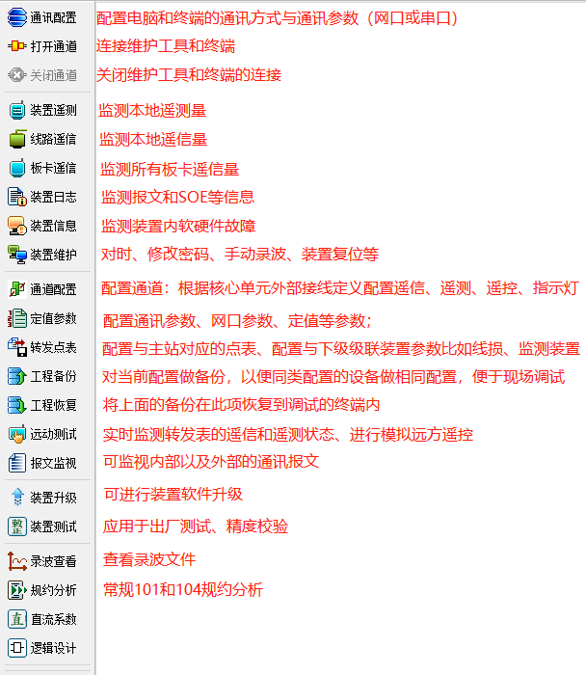
图8-1

8.1.1遥测数据
按线路查看遥测数据，可区分归于公共、开关，类型分为配置、计算和无效，可手动或实时自动刷新测量值。如图8-1.1。
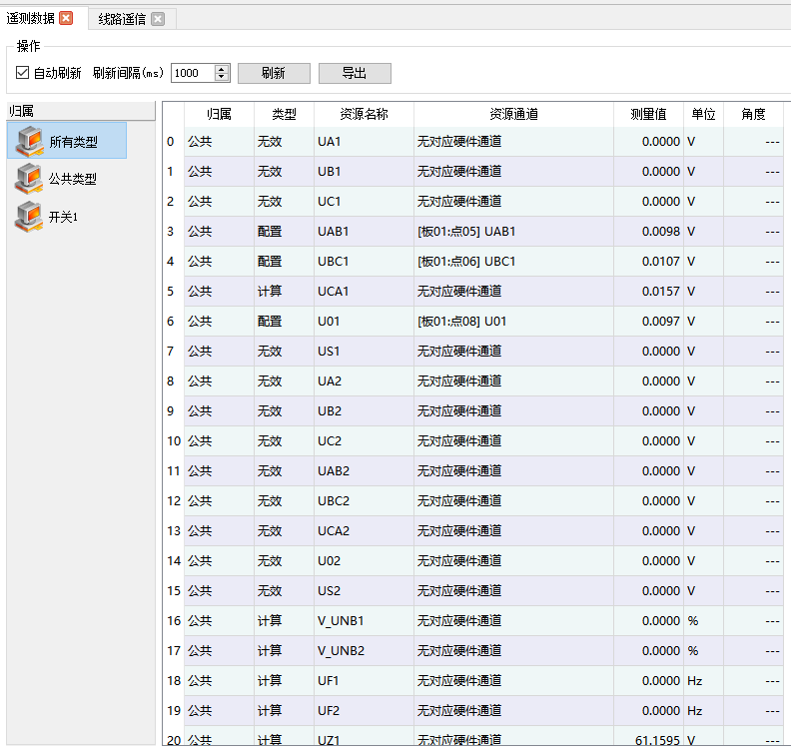
图8-1.1遥测数据示意图

8.1.2线路遥信
按线路查看遥信信息，可区分归于公共、开关，可手动或实时自动刷新遥信状态。如图8-1.2。
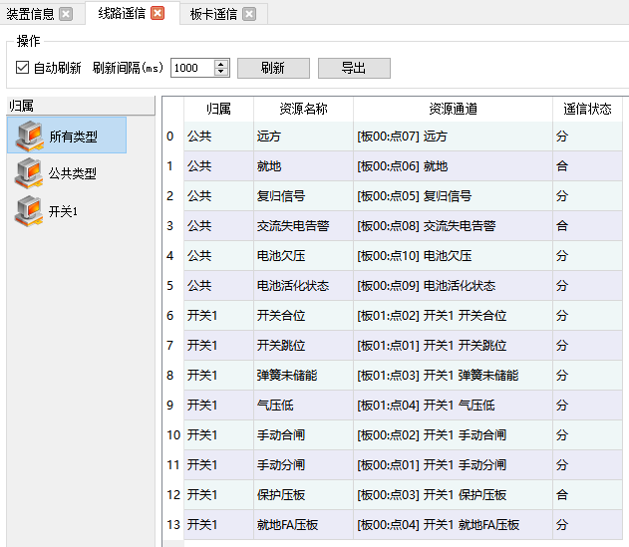

图8-1.2 线路遥信示意图
8.1.3板卡遥信
按板卡查看遥信信息，按板卡槽位、硬件地址方式刷新遥信状态，如果对应槽位没有配置开入板，则该板卡无遥信状态刷新。如图8-1.3。
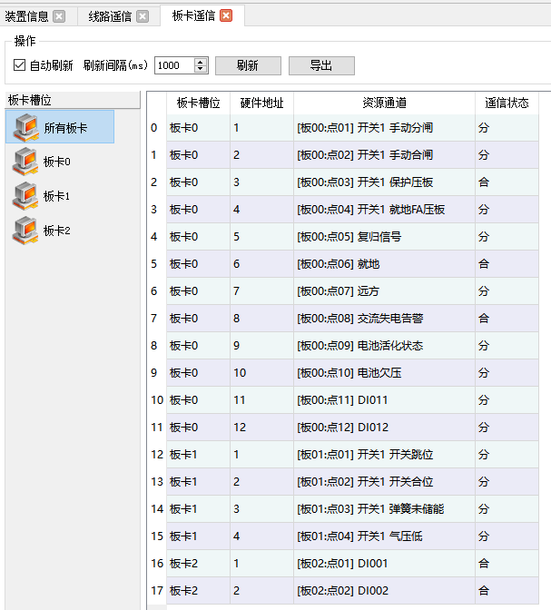
图8-1.3 板卡遥信示意图
8.1.4装置日志
点击获取文件-勾选想要查看的信息-勾选刷新，查看装置中的系统错误、操作、遥信、SOE信息。如图8-1.4显示。
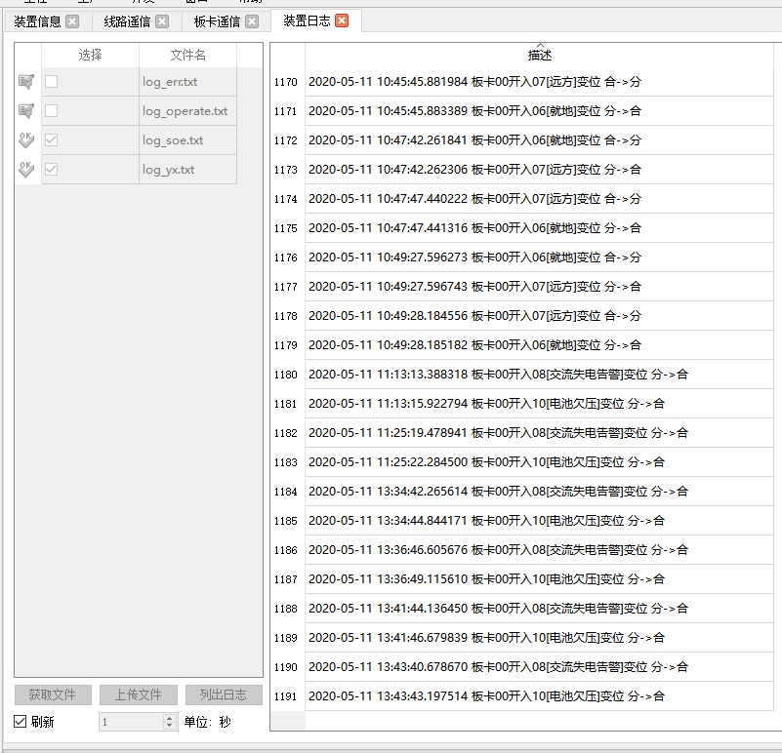
8-1.4 装置日志示意图
8.1.5装置信息
可以查看装置信息、主板版本信息、配置信息、故障信息、操作信息、GPRS信息，工程实施完毕后，需要点击全部信息刷新，并导出保存，以便工程追溯。点击右下角的相关信息刷新即可查看相关信息，如图8-1.5查看全部信息。

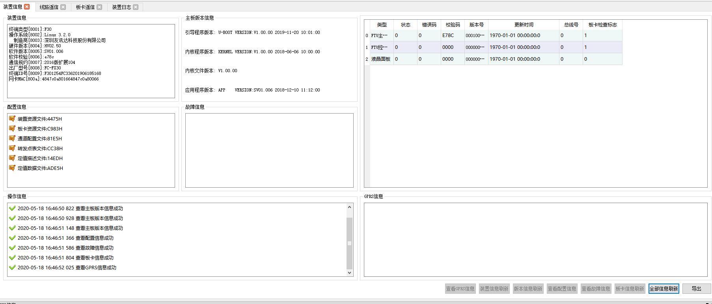
图8-1.5 装置信息示意图
8.1.6装置维护
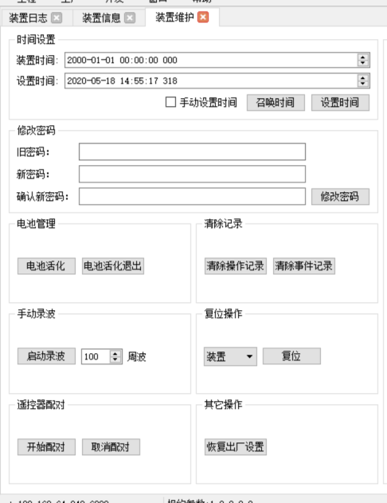
可以设置装置时间、修改菜单操作密码、电池活化、清除事件记录、启动录波、恢复出厂设置、复位，其中恢复出厂设置、复位需要输入二级密码，如图4-1.6。

图8-1.7装置维护示意图

8.2工程功能说明
8.2.1装置通道配置
根据工程的实际需求，对装置的遥信、遥测、采样各通道进行配置。如图8-2.1
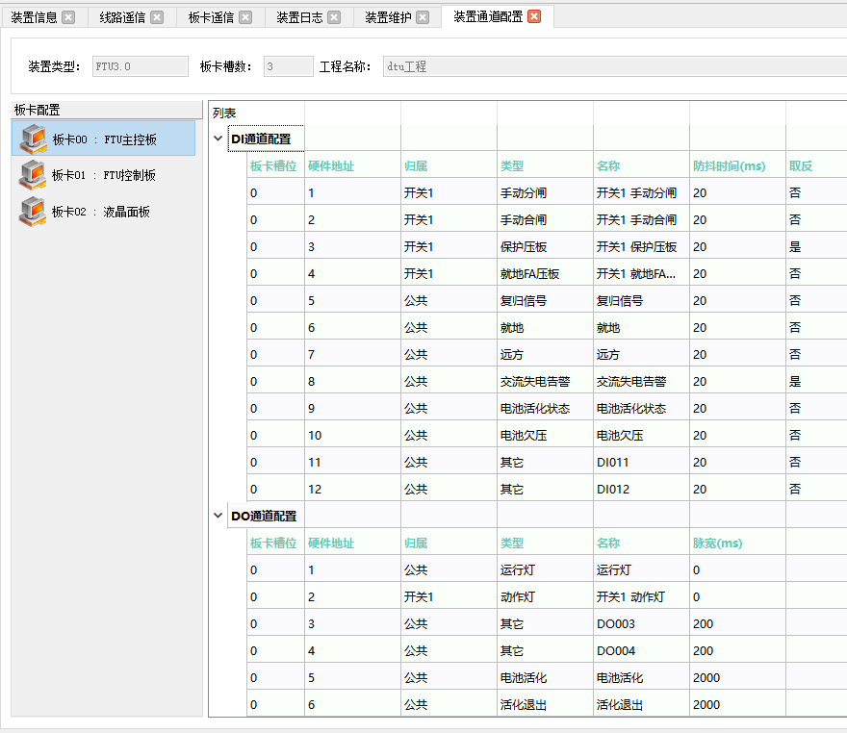图8-2.1 装置通道配置示意图
8.2.2定值参数修改
包括装置参数、开关定值、公共定值、内部定值，具体有保护投退、保护定值、通讯配置等。（各参数详细说明，请参考技术说明书第六章。）在“修订值”列表下，可对定值进行修改。修改前先上传定值描述、再上传定值、修改好定值后点击下载定值。如图8-2.2为装置参数修改示意图。
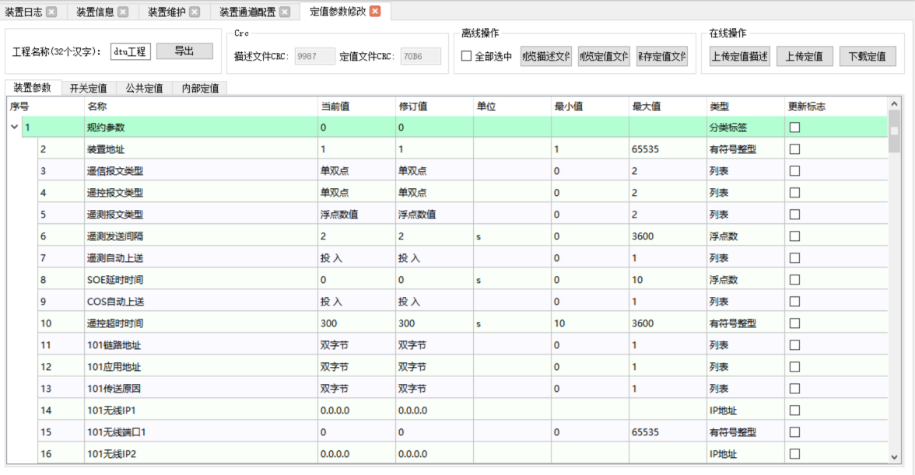
图8-2.2 装置参数修改示意图
8.2.3转发点表配置
可对遥信、遥测、遥控、电度的点表进行重新配置，以适应不同主站厂家、不同应用场合对通讯点表的要求。
转发点表配置，可编辑工程名称，可离线将转发点表文件保存在PC机，也可从PC机导入转发点表文件，可在线上传、下载转发点表文件，也可离线浏览配置。
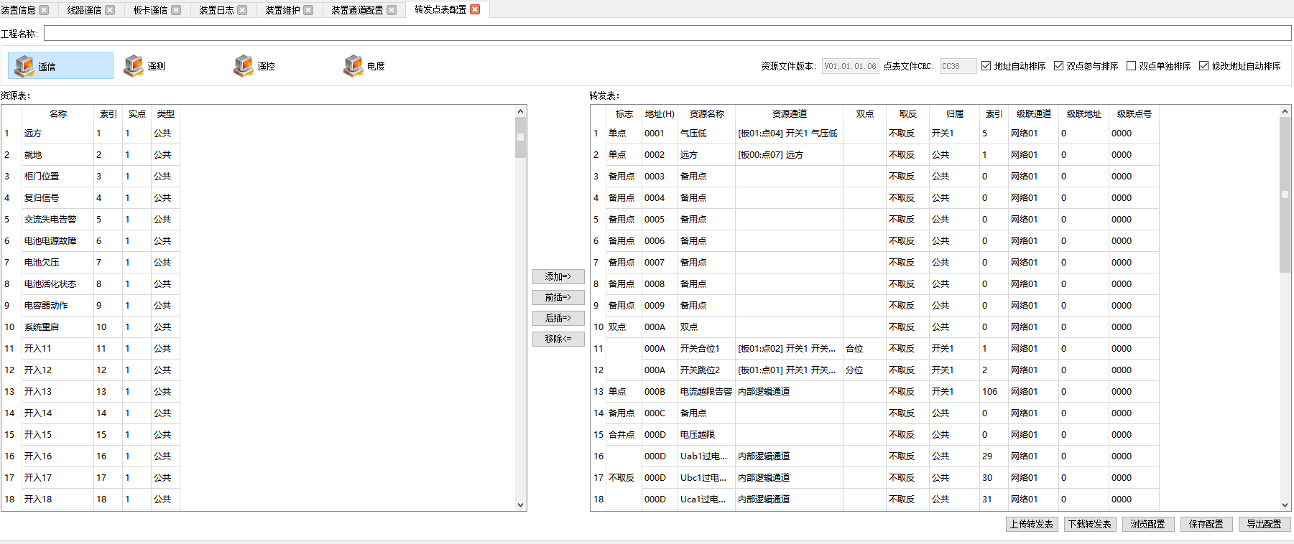
- 遥信点表配置：可对实点进行双点遥信合并，可对多点合并为同一转发点，可插入备用点，非公共归属遥信可选择开关归属，但选择开关归属后，其资源名称描述不会修改。

图8-2.3(a) 遥信转发表示意图

- 遥测点表配置：非公共归属遥测可选择开关归属，可插入备用点，操作参考遥信。可根据主站要求对额定值、遥测死区、系数进行修改，直接双击数值后即可修改。如图8-2.3(b)。
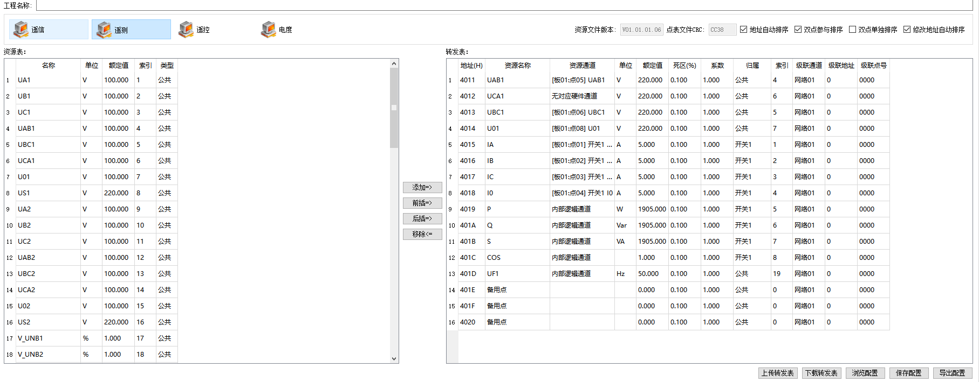
图8-2.3(b) 遥测转发点表示意图
- 遥控点表配置：非公共归属遥控可选择开关归属，可插入备用点，操作参考遥信。如果主站为双点遥控，需将开关的合闸、跳闸合并为双点。如图8-2.3(c)。

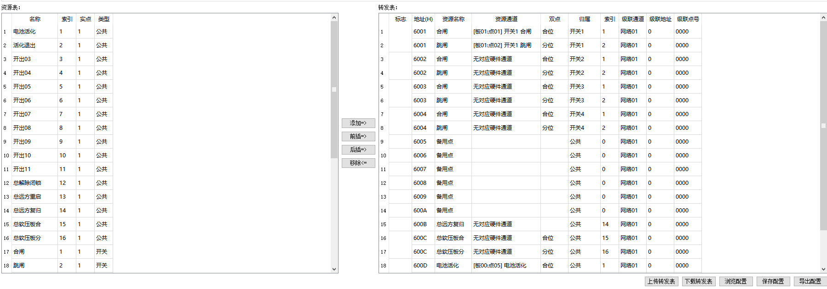
8-2.3(c) 双点遥信配置示意图
8.2.4 GPRS配置
可对四信GPRS、映翰通GPRS和公司GPRS配置。
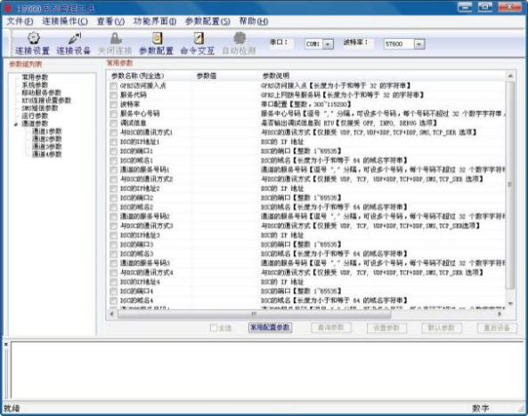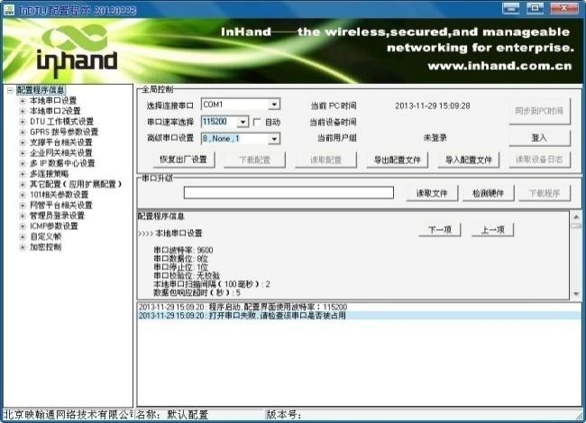
图8-2.4 GPRS配置示意图
8.2.5工程管理
工程备份、工程恢复，可以对装置内部关键文件包括程序、定值、通道配置、转发点表等文件进行备份，以及将PC机保存的工程备份恢复到装置。
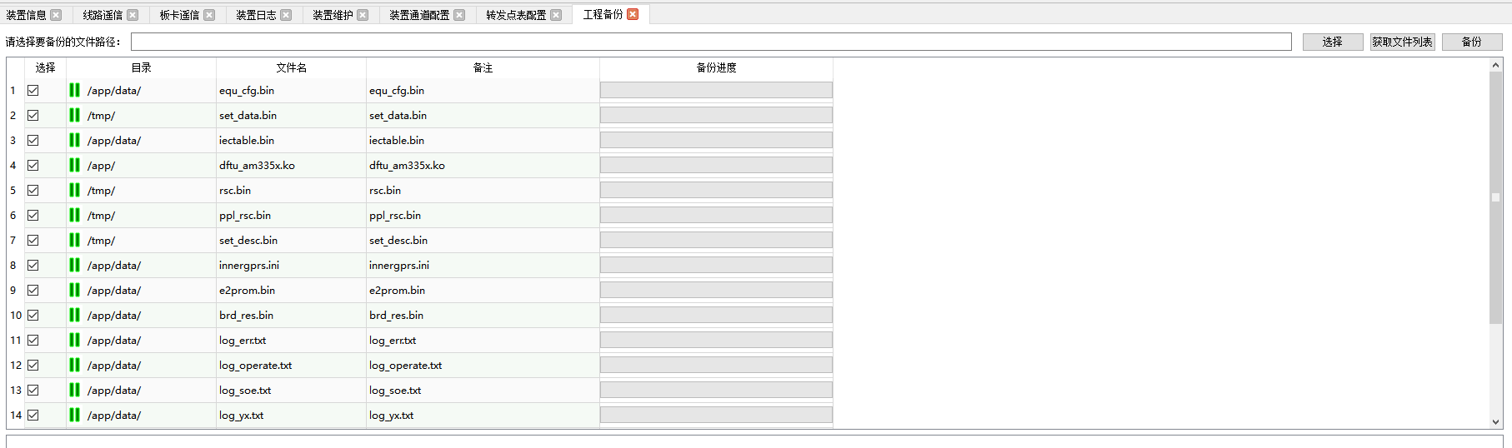
工程备份 ：选择路径-命名-获取文件列表-备份。如图8-2.5（a）

8-2.5（a） 工程备份示意图
工程恢复：选择备份的文件-点击恢复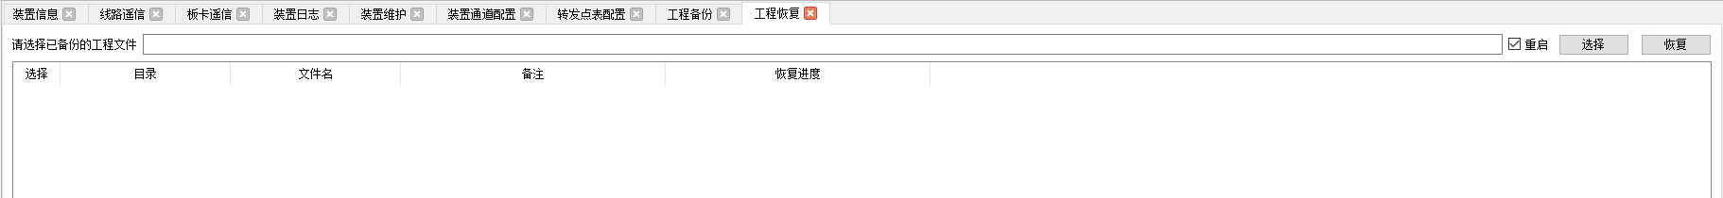
8-2.5（b） 工程恢复示意图
8.2.6远动测试
装置与主站通讯后，可用本功能与主站对点，确认配置的遥测、遥信点表是否正确无误。
- 打开远动测试后，首先加载转发表。如图8-2.6(a)。
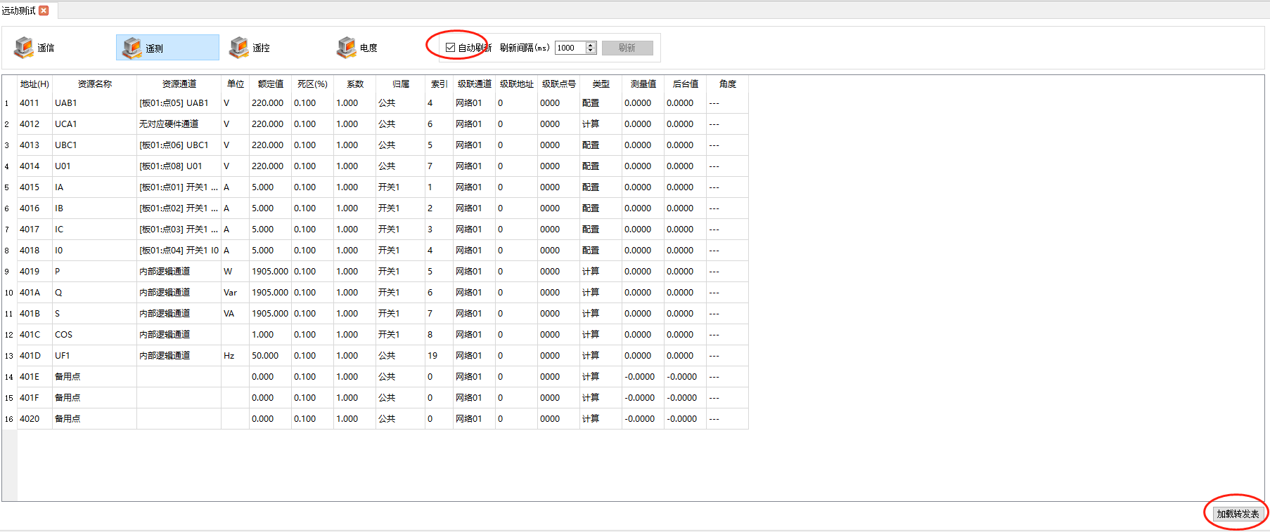
图8-2.6(a) 加载转发表示意图
- 终端与主站对接通讯后，在远动测试遥信页面，可实际做硬遥信和软遥信变位可右键选取对应的遥信，在弹框中选择合、分测试（模拟变位），主站应有对应的遥信变位报文上送。如图8-2.6(b)。
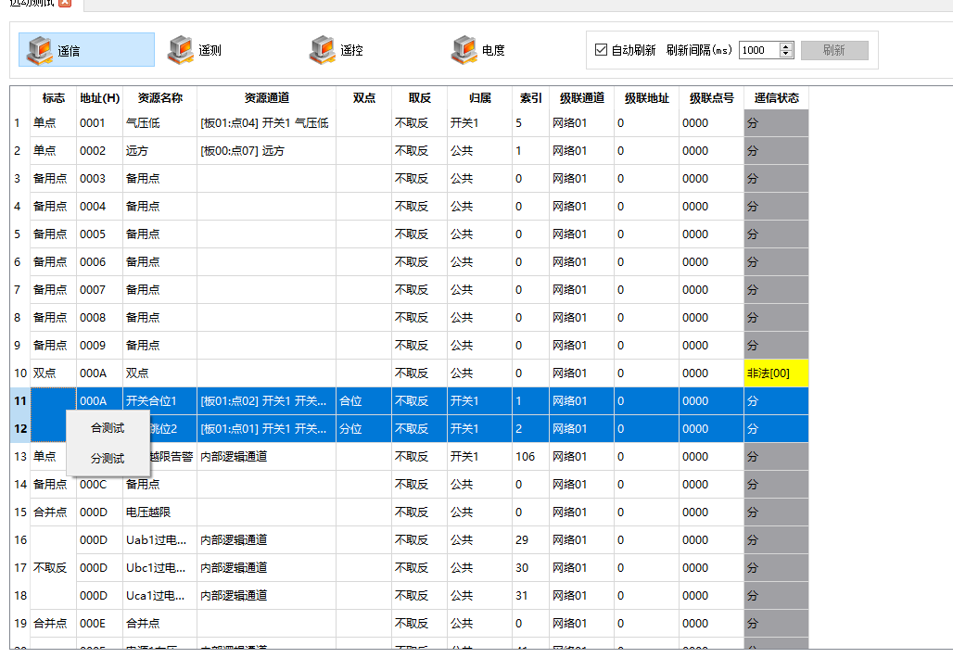
图8-2.6(b) 遥信分、合模拟测试示意图
- 在遥测页面，可实际用继电保护仪加电压、电流遥测量也可右键选取对应的遥测，在弹框中选择遥测远动测试，在弹框中填入对应的遥测值，确认后主站应有对应的遥测报文上送。如图8-2.6(c)。
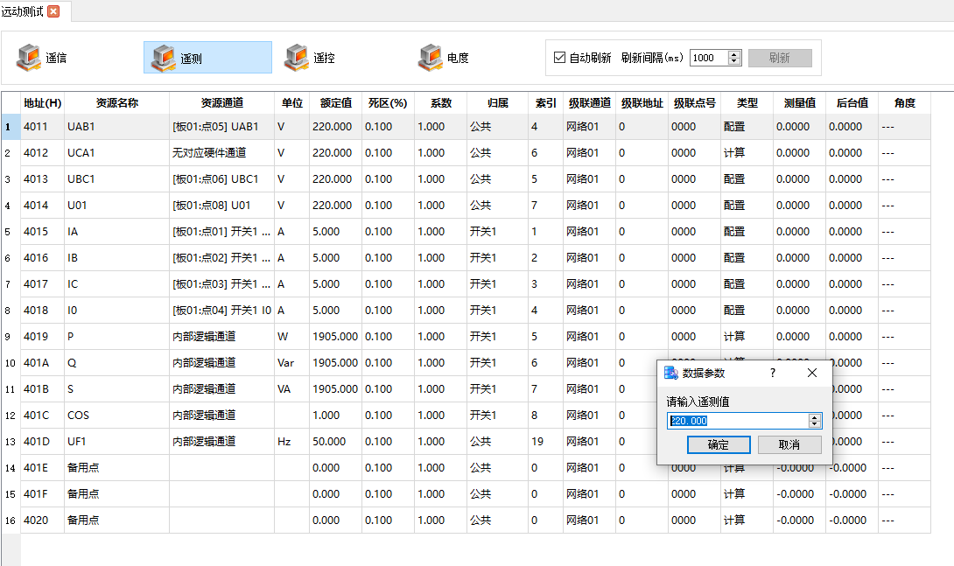

图8-2.6(c) 遥测测试示意图
8.2.7报文监视
可监视装置系统信息、主板与子板通讯的CAN报文、装置与主站通讯的IEC101和IEC104报文。
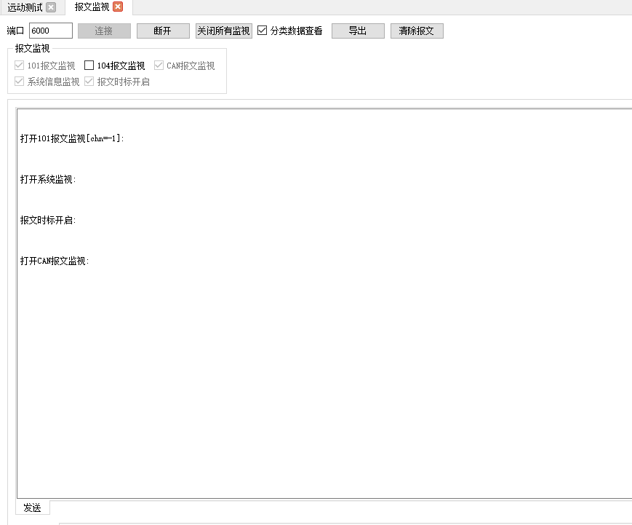
- 进入报文监视，默认端口6000，点击连接，然后选择需要监视的报文类型。如图8-2.7(a)。

图8-2.7(a) 报文监视示意图
- 通信功能

9.1以太网通信
终端支持以太网通信，最大可支持2个以太网同时通讯，通信规约为IEC104，也可作为远程维护通信接口，可远方进行程序升级、定值修改、“三遥”等功能。

9.2 GPRS通信
终端串口可支持GPRS通信，可通过GPRS专网接入配网主站。

9.3规约配置
通讯口 | RS232、RS485 |  |  |  |  | 以太网
地址 | 可设置范围：1~65535
规约 | 非平衡101 | 平衡101 | IEC104 | 装置  级联 | 状态板 | IEC104
波特率 | 可选：4800、9600、19200、38400、57600，与外接设备对应 |  |  |  | 57600 | ——
校验方式 | 可选：偶校验、奇检验、无校验，与外接设备对应 |  |  |  | 无校验 | ——
101规约链路地址 | 可选：单字节、双字节，与主站要求对应 |  |  |  | —— | ——
101规约应用地址 | 可选：单字节、双字节，与主站要求对应 |  |  |  | —— | ——
101规约传送原因 | 可选：单字节、双字节，与主站要求对应 |  |  |  | —— | ——
遥信报文类型 | 可选：单点、双点，与主站要求对应 |  |  |  | —— | 单点、双点
遥测报文类型 | 可选：规一化值、标度化值、浮点数值，与主站要求对应 |  |  |  | —— | 规一化值、标度化值、浮点数值
遥测发送间隔 | 0~3600秒，与遥测死区配合使用，以节省流量消耗，需与用户确认 |  |  |  | —— | ——
遥测自动上送 | 为节省流量，可关闭遥测自动上送，仅总召时上送 |  |  |  | —— | ——
IP | —— |  |  |  |  | 设置IP
子网掩码 | —— |  |  |  |  | 设置子网掩码
网关 | —— |  |  |  |  | 设置网关
加密功能 | 根据实际工程需要：投入、退出

9.4通信调试
配置终端地址、IP、子网掩码、网关 → 配置遥信类型、遥测类型 → 连接网线、上电 → 打开维护工具的报文监视并连接6000端口 → 选择IEC104报文监视 → 等待主站通讯报文。如图9-4.1。当从维护工具中可监视到终端与主站收发报文，即代表以太网通讯正常。
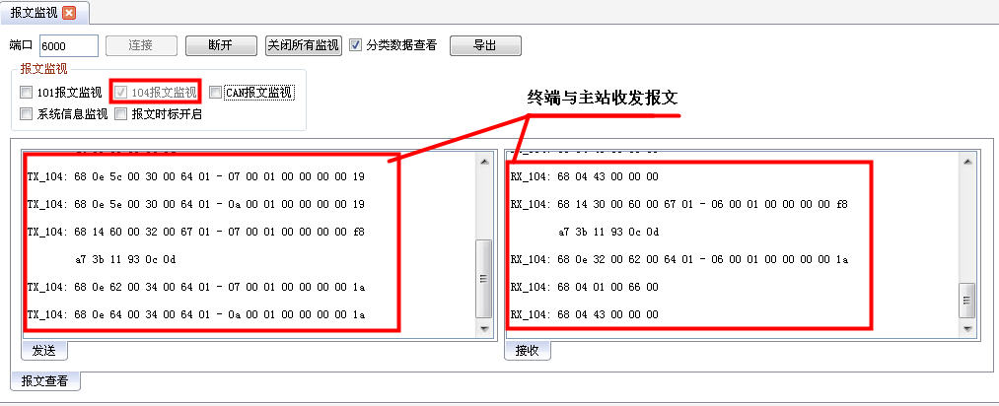
图9-4.1 IEC104报文监视示意图
- 航插定义

10.1自定义航插
引脚号 | 标记 | 说明 | 电缆规格 | 备注
1 | Ua | A相电压正端(计量/测量) | RVV1.5mm²
2 | Ub | B相电压正端(计量/测量) | RVV1.5mm²
3 | Uc | C相电压正端(计量/测量) | RVV1.5mm²
4 | Un | 相电压公共端(计量/测量) | RVV1.5mm²
5 | U0+ | 零序电压 | RVV1.5mm²
6 | U0- | 零序电压公共端 | RVV1.5mm²
7 | PWR+ | DTU间隔单元DC48V电源+ | RVV1.5mm²
8 | PWR- | DTU间隔单元DC48V电源- | RVV1.5mm²
9 | KCOM | 遥控公共端 | RVV1.5mm² | 空接点输出
10 | KHZ | 遥控合闸输出 | RVV1.5mm²
11 | KFZ | 遥控分闸输出 | RVV1.5mm²
12 | DCOM | 保护公共端 | RVV1.5mm² | 空接点输出
13 | DFZ | 保护跳闸 | RVV1.5mm²
14 | DHZ | 保护合闸 | RVV1.5mm²
15 | YXCOM | 遥信公共端 | RVV1.0mm² | 装置遥信正  电（+24V）
16 | GKW | 隔离刀位置 | RVV1.0mm²
17 | DKW | 接地刀位置 | RVV1.0mm²
18 | KZHLBJ | 控制回路断线报警 | RVV1.0mm²
19 | WCN | 未储能位 | RVV1.0mm²
20 | YF | 远方 | RVV1.0mm²
21 | HW | 开关合位 | RVV1.0mm²
22 | FW | 开关分位 | RVV1.0mm²
23 | PPS+ | 秒脉冲校时+ | RVV1.0mm² | 差分脉冲
24 | PPS- | 秒脉冲校时- | RVV1.0mm² | 差分脉冲
25 | Ia+ | A相电流+ | RVV2.5mm²
26 | Ia- | A相电流- | RVV2.5mm²
27 | Ib+ | B相电流+ | RVV2.5mm²
28 | Ib- | B相电流- | RVV2.5mm²
29 | Ic+ | C相电流+ | RVV2.5mm²
30 | Ic- | C相电流- | RVV2.5mm²
31 | I0+ | 零序电流+ | RVV2.5mm²
32 | I0- | 零序电流- | RVV2.5mm²
33 | GND | 大地 | RVV2.5mm²

10.2国网标准版航插定义
引脚号 | 标记 | 标记说明 | 电缆规格 | 备注
1 | Ua | A 相电压正端(计量/测量) | RVV1.5mm²
2 | Ub | B 相电压正端(计量/测量) | RVV1.5mm²
3 | Uc | C 相电压正端(计量/测量) | RVV1.5mm²
4 | Un | 相电压公共端(计量/测量) | RVV1.5mm²
5 | U0+ | 零序电压 | RVV1.5mm²
6 | U0- | 零序电压公共端 | RVV1.5mm²
7 | PW+ | 24V 工作电源+ | RVV1.5mm²
8 | PW- | 24V 工作电源- | RVV1.5mm²
9 | PPS+ | 秒脉冲+ | RVV1.0mm² | 差分脉冲
10 | PPS- | 秒脉冲- | RVV1.0mm² | 差分脉冲
11 | KHZ | 遥控合闸输出 | RVV1.5mm² | 空接点输出
12 | KFZ | 遥控分闸输出 | RVV1.5mm²
13 | KCOM | 遥控出口公共 | RVV1.5mm²
14 | DHZ | 保护合闸输出 | RVV1.5mm² | 空接点输出
15 | DFZ | 保护分闸输出 | RVV1.5mm²
16 | DCOM | 保护出口公共 | RVV1.5mm²
17 | YXCOM | 遥信公共端 | RVV1.0mm² | 装置遥信正  电源（+24V）
18 | GKW | 隔离开关位置 | RVV1.0mm²
19 | DKW | 接地开关位置 | RVV1.0mm²
20 | KZHLBJ | 控制回路报警 | RVV1.0mm²
21 | WCN | 未储能位 | RVV1.0mm²
22 | YF | 远方/就地 | RVV1.0mm²
23 | HW | 合位 | RVV1.0mm²
24 | FW | 分位 | RVV1.0mm²
25 | Ia+ | A 相电流+ | RVV2.5mm²
26 | Ia- | A 相电流- | RVV2.5mm²
27 | Ib+ | B 相电流+ | RVV2.5mm²
28 | Ib- | B 相电流- | RVV2.5mm²
29 | Ic+ | C 相电流+ | RVV2.5mm²
30 | Ic- | C 相电流- | RVV2.5mm²
31 | I0+ | 零序电流+ | RVV2.5mm²
32 | I0- | 零序电流- | RVV2.5mm²
33 | GND | 接地 | RVV2.5mm²

